**BỘ GIÁO DỤC VÀ ĐÀO TẠO**

**TRƯỜNG ĐẠI HỌC SƯ PHẠM KỸ THUẬT TP. HỒ CHÍ MINH**

**KHOA CÔNG NGHỆ THÔNG TIN**

---o0o---



**TIỂU LUẬN CHUYÊN NGÀNH**

**TÌM HIỂU XÂY DỰNG ỨNG DỤNG WEB**

**VỚI LARAVEL**

**Sinh viên thực hiện:**

**Võ Văn Phước 16110426**

**Trương Phương Hằng 16110534**

**GVHD: Cô Lê Thị Minh Châu**

**TP.HỒ CHÍ MINH - 2019**

**BỘ GIÁO DỤC VÀ ĐÀO TẠO**

**TRƯỜNG ĐẠI HỌC SƯ PHẠM KỸ THUẬT TP. HỒ CHÍ MINH**

**KHOA CÔNG NGHỆ THÔNG TIN**

---o0o---



**TIỂU LUẬN CHUYÊN NGÀNH**

**TÌM HIỂU XÂY DỰNG ỨNG DỤNG WEB**

**VỚI LARAVEL**

**Sinh viên thực hiện:**

**Võ Văn Phước 16110426**

**Trương Phương Hằng 16110534**

**GVHD: Cô Lê Thị Minh Châu**

**TP.HỒ CHÍ MINH - 2019**

# **PHIẾU NHẬN XÉT CỦA GIÁO VIÊN HƯỚNG DẪN**

Họ và tên Sinh viên 1: VÕ VĂN PHƯỚC MSSV: 16110426

Ngành: Công nghệ thông tin

Họ và tên Sinh viên 2: TRƯƠNG PHƯƠNG HẰNG MSSV: 16110534

Ngành: Công nghệ thông tin

Tên đề tài: TÌM HIỂU VÀ XÂY DỰNG ỨNG DỤNG WEB VỚI LARAVEL

Họ và tên Giáo viên hướng dẫn: LÊ THỊ MINH CHÂU

**NHẬN XÉT**

Về nội dung đề tài & khối lượng thực hiện:

.......................................................................................................................................

.......................................................................................................................................

.......................................................................................................................................

.......................................................................................................................................

.......................................................................................................................................

.......................................................................................................................................

.......................................................................................................................................

Ưu điểm:

.......................................................................................................................................

.......................................................................................................................................

.......................................................................................................................................

.......................................................................................................................................

.......................................................................................................................................

.......................................................................................................................................

.......................................................................................................................................

Khuyết điểm:

.......................................................................................................................................

.......................................................................................................................................

.......................................................................................................................................

.......................................................................................................................................

.......................................................................................................................................

Đề nghị cho bảo vệ hay không?

.......................................................................................................................................

.......................................................................................................................................

Đánh giá loại:

.......................................................................................................................................

.......................................................................................................................................

Điểm: ………………. (Bằng chữ: ........................................................................)

Tp. Hồ Chí Minh, ngày tháng năm 20…

Giáo viên hướng dẫn

# **PHIẾU NHẬN XÉT CỦA GIÁO VIÊN PHẢN BIỆN**

Họ và tên Sinh viên 1: VÕ VĂN PHƯỚC MSSV: 16110426

Ngành: Công nghệ thông tin

Họ và tên Sinh viên 2: TRƯƠNG PHƯƠNG HẰNG MSSV: 16110534

Ngành: Công nghệ thông tin

Tên đề tài: TÌM HIỂU VÀ XÂY DỰNG ỨNG DỤNG WEB VỚI LARAVEL

Họ và tên Giáo viên hướng dẫn: LÊ THỊ MINH CHÂU

**NHẬN XÉT**

Về nội dung đề tài & khối lượng thực hiện:

.......................................................................................................................................

.......................................................................................................................................

.......................................................................................................................................

.......................................................................................................................................

.......................................................................................................................................

.......................................................................................................................................

.......................................................................................................................................

Ưu điểm:

.......................................................................................................................................

.......................................................................................................................................

.......................................................................................................................................

.......................................................................................................................................

.......................................................................................................................................

.......................................................................................................................................

.......................................................................................................................................

Khuyết điểm:

.......................................................................................................................................

.......................................................................................................................................

.......................................................................................................................................

.......................................................................................................................................

.......................................................................................................................................

Đề nghị cho bảo vệ hay không?

.......................................................................................................................................

.......................................................................................................................................

Đánh giá loại:

.......................................................................................................................................

.......................................................................................................................................

Điểm: ………………. (Bằng chữ: ...................................................................)

*Tp. Hồ Chí Minh, ngày tháng năm 20…*

Giáo viên phản biện

*(Ký & ghi rõ họ tên)*

# **LỜI CẢM ƠN**

Lời đầu tiên, nhóm chúng em xin chân thành cảm ơn khoa Công Nghệ Thông Tin, bộ môn Hệ Thống Thông Tin, trường Đại Học Sư Phạm Kỹ Thuật TP.HCM đã tạo điều kiện thuận lợi cho chúng em thực hiện đề tài này.

Đồng thời, nhóm chúng em cũng xin gửi lời cảm ơn chân thành nhất đến cô Lê Thị Minh Châu, người đã tận tình chỉ bảo và hướng dẫn nhóm chúng em thực hiện đề tài này.

Bên cạnh đó, nhóm chúng em xin gửi lời cảm ơn chân thành đến các thầy cô giảng viên trường Đại Học Sư Phạm Kỹ Thuật nói chung, cũng như các thầy cô giảng viên khoa Công Nghệ Thông Tin nói riêng, những người đã tạo điều kiện cho chúng em tích luỹ được những kiến thức quý báu trong những năm học qua.

Mặc dù đã cố gắng hoàn thành đề tài tiểu luận đúng yêu cầu, nhưng do thời gian hạn hẹp, khả năng còn hạn chế nên khó tránh khỏi việc thiếu sót trong bài báo cáo. Chúng em rất mong nhận được sự thông cảm, góp ý cũng như đóng góp của các thầy cô và các bạn để đề tài hoàn thiện hơn, có thể phát triển hơn phục vụ cho tương lai.

Chúng em xin chân thành cảm ơn.

**MỤC LỤC**

**PHIẾU NHẬN XÉT CỦA GIÁO VIÊN HƯỚNG DẪN** 3

**PHIẾU NHẬN XÉT CỦA GIÁO VIÊN PHẢN BIỆN** 5

**LỜI CẢM ƠN** 7

**MỤC LỤC** 8

**PHỤ LỤC HÌNH ẢNH** 10

**PHỤ LỤC BẢNG BIỂU** 11

**PHẦN MỞ ĐẦU** 13

**1.** **Tính cấp thiết của đề tài** 13

**2.** **Mục đích của đề tài** 13

**3.** **Đối tượng và phạm vi nghiên cứu** 13

**3.1 Đối tượng nghiên cứu** 13

**3.2 Phạm vi nghiên cứu** 13

**4. Phương pháp nghiên cứu** 14

**PHẦN NỘI DUNG** 15

**CHƯƠNG 1: CƠ SỞ LÝ THUYẾT** 15

**1.1 Tổng quan về PHP** 15

**1.1.1 Giới thiệu PHP** 15

**1.1.2** **PHP hoạt động như thế nào?** 15

**1.2** **Tổng quan về Laravel** 16

**1.2.1 FrameWork là gì?** 16

**1.2.2 Mô hình MVC là gì?** 16

**1.2.3 Laravel là gì?** 17

**CHƯƠNG 2: KHẢO SÁT HIỆN TRẠNG VÀ XÁC ĐỊNH YÊU CẦU** 28

**2.1 Khảo sát hiện trạng** 28

**2.2 Xác định yêu cầu:** 29

**2.2.1 Yêu cầu chức năng** 29

**2.2.2 Yêu cầu phi chức năng** 30

**2.2.3 Lược đồ Usecase** 30

**2.2.4 Mô tả Usecase** 31

**2.2.5 Mô tả chi tiết Usecase** 33

**CHƯƠNG 3: THIẾT KẾ WEBSITE** 49

**1.1** **Đặc tả Website** 49

**1.2** **Thiết kế cơ sở dữ liệu** 50

**3.2.1 Diagram** 50

**3.2.2 Lược đồ quan hệ** 51

**3.2.3 Mô tả thuộc tính và thành phần dữ liệu** 52

**1.3** **Thiết kế giao diện** 59

**1.3.1** **Trang Người dùng, thành viên** 59

**1.3.2** **Trang Quản trị viên** 64

**PHẦN KẾT LUẬN** 69

**1.** **Kết quả đạt được:** 69

**2.** **Ưu điểm:** 69

**3.** **Hạn chế:** 69

**4.** **Hướng phát triển:** 69

**TÀI LIỆU THAM KHẢO** 70

# **PHỤ LỤC HÌNH ẢNH**

Hình 1 Cách thức hoạt động của PHP 16

Hình 2 Luồng hoạt động của Laravel 18

Hình 3 MiddleWare trong Laravel 19

Hình 4 Request và response 20

Hình 5 Lược đồ Usecase 30

Hình 6 Sequence diagram Đăng kí 34

Hình 7 Sequence diagram Đăng nhập 35

Hình 8 Sequence diagram Đăng xuất 36

Hình 9 Sequence diagram Tìm kiếm sản phẩm 38

Hình 10 Sequence diagram Đặt hàng 40

Hình 11 Sequence diagram Quản trị viên thêm sản phẩm vào danh sách các 44

Hình 12 Sequence diagram Quản trị viên xóa sản phẩm đang kinh doanh (ngừng kinh doanh sản phẩm) 45

Hình 13 Sequence diagram Quản trị viên chỉnh sửa thông tin sản phẩm 46

Hình 14 Diagram 50

Hình 15 Giao diện Đăng nhập, Đăng ký 59

Hình 16 Giao diện Trang chủ 60

Hình 17 Giao diện Người dùng xem sản phẩm 61

Hình 18 Giao diện Người dùng xem chi tiết sản phẩm 62

Hình 19 Giao diện Giỏ hàng, đặt hàng 63

Hình 20 Giao diện Xem đơn hàng 63

Hình 21 Giao diện Xem chi tiết đơn hàng đã đặt 64

Hình 22 Giao diện Trang quản lý sản phẩm 64

Hình 23 Giao diện Trang quản ly khách hàng 65

Hình 24 Giao diện Trang xem hóa đơn 65

Hình 25 Giao diện trang xem chi tiết hóa đơn mua hàng 66

Hình 26 Giao diện Trang quản lý tài khoản 66

Hình 27 Giao diện trang thêm sản phẩm 67

Hình 29 Giao diện Trang quản lý phí giao hàng 68

Hình 30 Giao diện Trang sửa phí giao 68

**PHỤ LỤC BẢNG BIỂU**

Bảng 1 Mô tả Usecase 33

Bảng 2 Mô tả Usecase Đăng kí 33

Bảng 3 Mô tả Usecase Đăng nhập 34

Bảng 4 Mô tả Usecase Đăng xuất 35

Bảng 5 Mô tả Usecase Xem sản phẩm 36

Bảng 6 Mô tả Usecase Xem chi tiết sản phẩm 37

Bảng 7 Mô tả Usecase Xem sản phẩm theo loại 37

Bảng 8 Mô tả Usecase Tìm kiếm sản phẩm 37

Bảng 9 Mô tả Usecase Bình luận sản phẩm 38

Bảng 10 Mô tả Usecase Đặt hàng 40

Bảng 11 Mô tả Usecase Xem giỏ hàng 41

Bảng 12 Mô tả Usecase Thêm sản phẩm vào giỏ hàng 41

Bảng 13 Mô tả Usecase Xóa sản phẩm trong giỏ hàng 42

Bảng 14 Mô tả Usecase Sửa sản phẩm trong giỏ hàng 42

Bảng 15 Mô tả Usecase Quản trị viên xem danh sách sản phẩm 43

Bảng 16 Mô tả Usecase Quản trị viên thêm sản phẩm 43

Bảng 17 Mô tả Usecase Quản trị viên xóa sản phẩm 44

Bảng 18 Mô tả Usecase Quản trị viên sửa sản phẩm 45

Bảng 19 Mô tả Usecase Thống kê 46

Bảng 20 Mô tả Usecase Quản lí đơn hàng dành cho người dùng, thành viên 47

Bảng 21 Mô tả Usecase Quản lí đơn hàng dành cho quản trị viên 47

Bảng 22 Mô tả Usecase Quản lí user 48

Bảng 23 Mô tả Usecase Quản lí khu vực giao hàng 48

Bảng 24 Mô tả Bảng product 53

Bảng 25 Mô tả Bảng producttype 53

Bảng 26 Mô tả Bảng producer 53

Bảng 27 Mô tả Bảng screen 54

Bảng 28 Mô tả Bảng operatingsystem 54

Bảng 29 Mô tả Bảng color 54

Bảng 30 Mô tả Bảng ram 54

Bảng 31 Mô tả Bảng rom 55

Bảng 32 Mô tả Bảng pin 55

Bảng 33 Mô tả Bảng sale 55

Bảng 34 Mô tả Bảng ramproduct 55

Bảng 35 Mô tả Bảng romproduct 55

Bảng 36 Mô tả Bảng colorproduct 56

Bảng 37 Mô tả Bảng usertype 56

Bảng 38 Mô tả Bảng users 56

Bảng 39 Mô tả Bảng customer 57

Bảng 40 Mô tả Bảng orders 57

Bảng 41 Mô tả Bảng orderdetail 58

Bảng 42 Mô tả Bảng pricerange 58

Bảng 43 Mô tả Bảng city 58

Bảng 44 Mô tả Bảng comment 58

# **PHẦN MỞ ĐẦU**

## **Tính cấp thiết của đề tài**

Ngày nay, cuộc sống ngày một phát triển, mức sống tăng cao, nhu cầu kết nối mọi nơi mọi lúc và xu hướng cá nhân hóa trên mạng xã hội, khiến người dùng chịu chi hơn cho các dòng điện thoại hiệu năng mạnh mẽ. Nhu cầu tăng lên, chắc hẳn việc chọn lưa một sản phẩm cũng kĩ càng và cần có sự tìm hiểu để chọn được sản phẩm phù hợp với nhu cầu của bản thân. Nhận thấy được nhu cầu đó, nhóm nhận thấy cần thiết để xây dựng một website cửa hàng điện thoại. Để người dùng có thể truy cập vào trang web, tìm kiếm các sản phẩm mình đang quan tâm, xem các thông tin về điện thoại để nắm rõ hơn về sản phẩm, cũng như việc đặt mua hàng online mà không phải tốn thời gian để đi đến tận cửa hàng. Vì vậy nhóm đã chọn đề tài “Tìm hiểu và xây dựng website cửa hàng điện thoại với Laravel” nhằm cung cấp giải pháp giải quyết nhu cầu đó.

## **Mục đích của đề tài**

Tìm hiểu về framework Laravel trong PHP.

Ứng dụng công nghệ xây dựng website cửa hàng điện thoại.

Viết báo cáo.

## **Đối tượng và phạm vi nghiên cứu**

### **3.1 Đối tượng nghiên cứu**

Framework Laravel trong PHP.

Các công nghệ liên quan như

Các công nghệ và thư viện phía front-end như: Jquery, Bootstrap, Javascript.

Lĩnh vực phát triển website: website cửa hàng điện thoại.

### **3.2 Phạm vi nghiên cứu**

Tìm hiểu các công nghệ được sử dụng trong đề tài: Laravel.

Tìm hiểu nghiệp vụ cửa hàng điện thoại.

Tìm hiểu các nghiệp vụ liên quan đến phát triển 1 website hoàn chỉnh, có tính khả thi cao.

## **4. Phương pháp nghiên cứu**

Để thực hiện mục tiêu và nhiệm vụ nghiên cứu, nhóm đã sử dụng các phương pháp nghiên cứu sau:

- Phương pháp nghiên cứu tài liệu: đọc ebook, các tài liệu tham khảo, và các bài viết liên quan đến Laravel.

- Phương pháp chuyên gia: nhờ sự góp ý, giúp đỡ, tư vấn từ giáo viên hướng dẫn và các thầy cô trong khoa Công nghệ thông tin trường Đại học Sư phạm kỹ thuật TP.HCM.

# **PHẦN NỘI DUNG**

# **CHƯƠNG 1: CƠ SỞ LÝ THUYẾT**

## **1.1 Tổng quan về PHP**

### **1.1.1 Giới thiệu PHP**

**PHP** - viết tắt hồi quy của **"Hypertext Preprocessor"**, là một ngôn ngữ lập trình kịch bản được chạy ở phía server nhằm sinh ra mã html trên client. PHP đã trải qua rất nhiều phiên bản và được tối ưu hóa cho các ứng dụng web, với cách viết mã rõ rãng, tốc độ nhanh, dễ học nên PHP đã trở thành một ngôn ngữ [lập trình web](http://hoclaptrinhweb.org/hoc-thiet-ke-web/lap-trinh-web.html) rất phổ biến và được ưa chuộng.

 PHP chạy trên môi trường Webserver và lưu trữ dữ liệu thông qua hệ quản trị cơ sở dữ liệu nên PHP thường đi kèm với Apache, MySQL và hệ điều hành Linux (LAMP).

Apache là một phần mềm web server có nhiệm vụ tiếp nhận request từ trình duyệt người dùng sau đó chuyển giao cho PHP xử lý và gửi trả lại cho trình duyệt.

MySQL cũng tương tự như các hệ quản trị cơ sở dữ liệu khác (Postgress, Oracle, SQL server...) đóng vai trò là nơi lưu trữ và truy vấn dữ liệu.

Linux: Hệ điều hành mã nguồn mở được sử dụng rất rộng rãi cho các webserver. Thông thường các phiên bản được sử dụng nhiều nhất là RedHat Enterprise Linux, Ubuntu...

### **PHP hoạt động như thế nào?**

Khi người sử dụng gọi trang PHP, Web Server sẽ triệu gọi PHP Engine để thông dịch dịch trang PHP và trả kết quả cho người dùng như hình bên dưới.

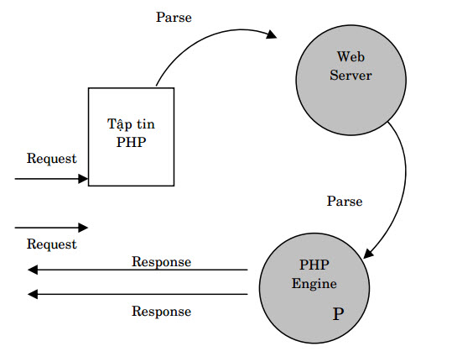

Hình 1 Cách thức hoạt động của PHP

## **Tổng quan về Laravel**

### **1.2.1 FrameWork là gì?**

**Framework** là một thư viện các lớp đã được xây dựng hoàn chỉnh, bộ khung để phát triển các Phần mềm ứng dụng. Có thể ví Framework như tập các “Vật liệu” ở từng lĩnh vực cho người lập trình viên, thay vì họ phải mất nhiều thời gian để tự thiết kế trước khi dùng. Do vậy, người lập trình viên chỉ cần tìm hiểu và khai thác các vật liệu này rồi thực hiện để gắn kết chúng lại với nhau, tạo ra sản phẩm.

### **1.2.2 Mô hình MVC là gì?**

MVC= Model + View + Controller

**Model:** Chính là dự liệu (cụ thể hơn trong ZF sẽ là các class làm nhiệm vụ thao tác trực tiếp xuống DBMS)

Mô hình Views có nhiệm vụ liên kết với Mô hình Model và xuất các dữ liệu ra trình duyệt theo nhu cầu đòi hỏi của người tiêu dùng (user). Điển hình là các văn bản HTML.

**View:** Làm nhiệm vụ render trang web từ các action do Controller truyền sang + dữ liệu từ model (có thể hiểu nó như template render).

**Controller:** chính là phần cốt lõi, điều hành trang web của bạn, một trang web có thể có nhiều module (có thể hiểu như compoment của Joomla), một module có thể có nhiều controller. Một controller sẽ gồm nhiều action.

Ví dụ trong Forum sẽ có Post Controller bao gồm các action như listAction, readAction, writeAction, …

### **1.2.3 Laravel là gì?**

**Laravel** là một PHP Framework mã nguồn mở và miễn phí, được phát triển bởi Taylor Otwell và nhắm mục tiêu hỗ trợ phát triển các ứng dụng web theo cấu trúc model- view- controller (MVC). Những tính năng nổi bật của Laravel bao gồm cú pháp dễ hiểu- rõ ràng, một hệ thống đóng gói Modular và quản lý gói phụ thuộc, nhiều cách khác nhau để truy cập vào các cơ sở dữ liệu quan hệ, nhiều tiện ích khác nhau hỗ trợ việc triển khai vào bảo trì ứng dụng.

Vào khoảng Tháng 3 năm 2015, các lập trình viên đã có một cuộc bình chọn PHP framework phổ biến nhất, Laravel đã giành vị trí quán quân cho PHP framework phổ biến nhất năm 2015, theo sau lần lượt là Symfony2, Nette, CodeIgniter, Yii2 vào một số khác. Trước đó, Tháng 8 năm 2014, Laravel đã trở thành project PHP phổ biến nhất và được theo dõi nhiều nhất trên Github.

Laravel được phát hành theo giấy phép MIT, với source code được lưu trữ tại Gitthub.

1. Luồng hoạt động của Laravel

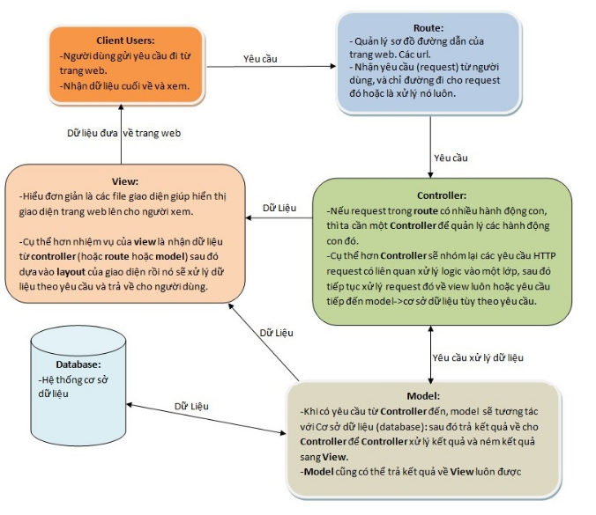

Hình 2 Luồng hoạt động của Laravel

Tóm tắt lại sơ đồ trên là thế này: Khi người dùng gửi một yêu cầu lên hệ thống, hệ thống sẽ gửi về cho Controller xử lý các yêu cầu của người dùng. Trong quá trình làm việc đó, Controller sẽ phải thông qua lớp Model nếu muốn làm việc với Cơ sở dữ liệu (DataBase). Sau khi xử lý xong, Model sẽ đưa dữ liệu về cho Controller, Controller tiếp tục đưa sang View và View hiển thị lại cho người dùng kết quả cuối cùng.

1. Middleware

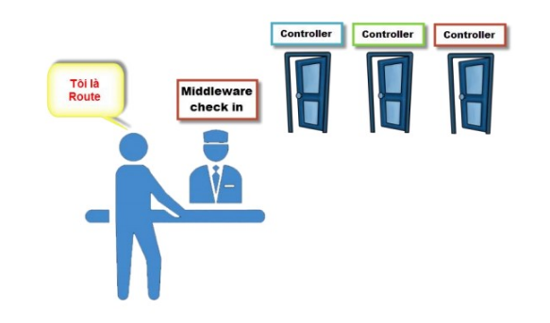

Hình 3 MiddleWare trong Laravel

Giả sử ta có một vị khách tên là Route đến và muốn đi vào Controller, thì vị khách Route này sẽ phải checkin ở lễ tân **MiddleWare**. Nếu hợp lệ thì cho Route đi tiếp, còn không thì không cho phép.

Vậy có thể hiểu **MiddleWare** nó sẽ bảo vệ các Controller của chúng ta.

1. Service Providers

**Service Providers** nằm trong config/app.php, khi bạn vào app.php này, bạn kéo xuống sẽ thấy Providers là một mảng.

Nó là nơi để bạn đăng ký tất cả mọi thứ, sau đó Service Providers sẽ cho Laravel biết tất cả về package của bạn, và Laravel sẽ biết các dependencies (phụ thuộc, tin tưởng) nào cần bind và cần giải quyết (resolve)

Nói chung Service Providers nghĩa là đăng ký tất cả mọi thứ như nghe sự kiện, trung gian và các tuyến đường… nó là trung tâm để bạn cấu hình khi mà tạo một ứng dụng, một package riêng cho mình.

1. Request và Response

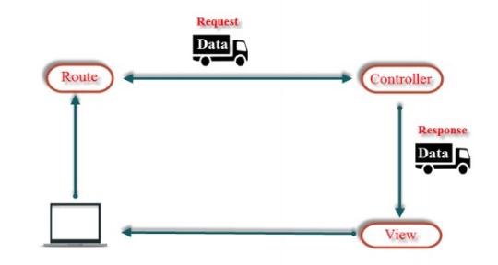

Hình 4 Request và response

Khi mà các bạn gửi dữ liệu thông qua các đường dẫn trên route, thì cách đó chỉ có tác dụng với phương thức GET, còn nếu khi cần sử dụng POST, các bạn sẽ không đưa được dữ liệu lên đường dẫn đó được. Chính vì vậy mà Laravel tạo ra một cái gọi là Request, Requet này sẽ quản lý các dữ liệu được gửi lên Route và truyền dữ liệu đó sang bên Controller. Dữ liệu Request có thể là một mảng, một đối tượng hoặc là một JSON

Sau đó Controller sẽ xử lý Request và tạo ra một lớp Response rồi trả Response đó về máy tính cho chúng ta. Response đảm nhiệm việc chuyển đổi giữa các kiểu dữ liệu Request và gửi về cho người dùng.

1. View: Blade Template và Elixir

**Blade Template** là một Template Engine có tác dụng làm sạch đi các đoạn code PHP nằm trong View để tách biệt Hoàn Toàn giữ người làm Front-End (cắt CSS) và người code PHP. Blade Template là một engine khá mạnh mẽ nên được Laravel chọn và tích hợp vào sẵn. Nên tất cả các file trong View đều sẽ có phần mở rộng là .blade.php.

**Elixir** là gì? Thì trong laravel 5 có tích hợp GULP (tự động hóa trong js) và Core của mình khiến cho việc thao tác với js, css dễ dàng hơn nhiều.

Elixir xuất hiện là để cung cấp một cách làm mới sáng sủa hơn cùng với fluent API (là một cách để cấu hình các lớp domain) Nhằm thực hiện các công việc cơ bản của GULP một cách đơn giản cho ứng dụng laravel

Có thể nói Elixir là một khu vực hỗ trợ rất nhiều các trình dịch css, js và các công cụ test thông dụng. Thay vì phải xây dựng css và js của riêng bạn để cho hệ thống, thì bạn có thể sử dụng Elixir và chạy một cách dễ dàng.

1. Database: Relationship, Schema, Eloquent ORM, Validation, Collections, Mirgate, Seed, Query Builder…

**Schema**: lớp này cung cấp cho chúng ta các hàm để Tạo bảng, chỉnh sửa bảng, thêm bảng, xóa bảng…. trong laravel

**Migrate** và **Seed**: quản lý cơ sở dữ liệu trong laravel, backup hay reset lại cơ sở dữ liệu hay là tạo một bộ cơ sở dữ liệu mẫu để chúng ta làm việc với database một cách dễ dàng hơn

**Query** **Builder**: là các câu lệnh truy vấn đến cơ sở dữ liệu trong laravel

Eloquent –Model: là phần Model trong mô hình MVC ở trên đầu

**Relationship**: liên kết dữ liệu giữa các bảng trong laravel (một nhiều) (nhiều nhiều)

**Migrate** nó sẽ lưu lại thứ tự công việc mà bạn làm ở trong bảng Migrations trong database, rất thuận lợi cho chúng ta làm việc nhóm khi mà hôm nay người này tạo bảng, ngày mai người khác tạo bảng khác hay là sửa xóa bảng của bạn.

Các file Migrate sẽ được lưu ở Database>Migrate.

**Seed** là gì? Nó là bộ dữ liệu mẫu, giúp chúng ta insert dữ liệu mẫu vào bảng đó.

Seed được lưu ở Database>Seeds

**Query Builder:** là các lệnh truy vấn trong laravel, nó có tác dụng thay thế cho các câu lệnh truy vấn thông thường bằng các phương thức trong lớp DB.

Ví dụ: Nếu bạn muốn lấy toàn bộ dữ liệu trong một bảng có tên là Products, thì bình thường dùng PHP thuần bạn sẽ làm như sau:

Select * from products

Trong laravel thì khác, cũng có yêu cầu như thế, nhưng câu lệnh sẽ là:

DB::table(‘products’)->get();

**Eloquent ORM –Model:** một phần mà mình thấy rất là hay

Model trong laravel có thể lưu ở bất kỳ đâu để nạp tự động tùy theo file composer.js nhưng thông thường mặc định tất cả model sẽ được lưu trong thư mục app/

Thì Eloquent ORM nó cung cấp cho chúng ta cách thức chuyển đổi cơ sở dữ liệu quan hệ sang mô hình hướng đối tượng.

**Eloquent ORM** làm việc trên cơ sở Active Record. Mỗi Bảng cơ sở dữ liệu của chúng ta sẽ được “ánh xạ” thành một file Model tương ứng, và chính Model này chúng ta sẽ sử dụng nó để tương tác với bảng.

Ví dụ ta có một bảng Product trong database, ta tạo model bằng câu lệnh:

php artisan make:model Product

Ta sẽ có một file Product.php trong thư mục app, bên trong file Product.php này ta có thể viết các câu lệnh truy vấn, các hàm hoặc các ràng buộc relationship cho bảng Product trong database của bạn.

**Relationship**: là các kiểu quan hệ ràng buộc trong laravel: cụ thể mình có một danh sách như sau: nhìn qua là các bạn hiểu ngay thôi:

-Một-Một: liên kết từ bảng cha tới bảng con: câu lệnh: -> hasOne();

-Một-Một: liên kết từ bảng con tới bảng cha: câu lệnh: -> belongsTo();

-Một-Nhiều: câu lệnh: -> hasMany();

-Nhiều-Nhiều: câu lệnh: -> belongsToMany();

-Liên kết qua trung gian: -> hasManyThrough();

**Validation** trong laravel: Chắc các bạn đã nghe qua validation form trong lập trình để đảm bảo người dùng có thể nhập thông tin chính xác rồi, giống như form đăng ký chẳng hạn, email phải có đuôi @abc.com gì gì đó.

Thì trong Laravel có cung cấp sẵn cho chúng ta một hệ thống Validation sẵn, bạn có thể dử dụng một cách dễ dàng mà không cần phải code dài dòng nhiều

**Collections** trong laravel: Collections trong laravel cung cấp cho chúng ta rất nhiều phương thức hay, ngắn gọn giúp tiết kiệm thời gian làm việc, đặc biệt là làm API kết nối đến database vì dữ liệu trả về từ database có sẵn kiểu là Collection. Một vài phương thức đơn giản như là:

**List**: trả về một mảng có cặp key và value

$collection->lists (‘email’, ’id’); // xuất ra một mảng có key là id và value là email

Còn nhiều nữa như là Filter, ToJson, ToArray, Count, Take, Sum, SortBy, SortByDesc……

1. Authenticate

**Authenticate** viết tắt là Auth, là một lớp hỗ trợ cho chúng ta trong việc quản lý việc đăng nhập, đăng xuất, kiểm tra xem người dùng đã đăng nhập hay chưa, kiểm tra thông tin đăng nhập của người dùng.

1. Session

**Session** trong laravel thì định nghĩa cũng giống như Session trong PHP thuần, nó là một phiên làm việc giúp chúng ta lưu trữ các thông tin cần thiết như là Login hay là giỏ hàng chẳng hạn

Cấu hình session trong laravel sẽ ở Config/session.php

‘lifetime’: thời gian tồn tại của session, tính theo phút

‘expire_on_close’: true là mất khi đóng trình duyệt, false thì ngược lại không mất

‘driver’=>env(‘SESSION_DRIVER’, ‘file’) : chọn nơi sẽ lưu trữ session

-Cách sử dụng Session: Session::put(‘key’, ‘value’);

-Đặt một giá trị vào trong một giá trị session của mảng: Session::push(‘user.teams’, ‘developers’);

-Truy vấn tới Session được lưu trữ: $value = Session::get(‘key’);

1. Cache

Trước tiên mình sẽ nói qua về Cache cho bạn nào chưa hiểu: Cache là một bộ nhớ đệm, được hiểu là một tầng ở giữa cơ sở dữ liệu và website trong ứng dụng mà bạn xây dựng.

Tất cả dữ liệu trong cache đó là kết quả của những tiến trình mà bạn xử lý trước đó hoặc bản copy dữ liệu đã được lưu trữ ở nơi khác.

Cache được sử dụng để giải quyết việc các truy vấn tới cơ sở dữ liệu bị chậm khi mà có nhiều người truy cập vào trang web cùng lúc

Cache hoạt động như là một tầng trung gian để lưu trữ những dữ liệu không thay đổi giữa các request và việc lấy các thông tin từ bộ nhớ cache sẽ nhanh hơn là bạn phải truy vấn lại đến cơ sở dữ liệu một lần nữa.

Vậy Cache trong laravel cũng như vậy thôi, Laravel cung cấp các API thống nhất cho những hệ thống bộ nhớ cache khác nhau, các câu hình cache đặt ở file config/cache.php

Hiện nay Laravel hỗ trợ nhiều loại bộ nhớ đệm phổ biến, và thông dụng là 2 loại Memcached và Redis

Phương thức GET trong facache cache được sử dụng để lấy dữ liệu từ bộ nhớ Cache. Nếu dữ liệu ta yêu cầu không có trong bộ nhớ cache thì phương thức GET này sẽ trả về giá trị null. Bạn cũng có thể đưa vào một tham số thứ hai tới phương thức get để xác địch giá trị mặc định trả về trong trường hợp cache không có dữ liệu và bạn không muốn nó trả về null

(Facache cache: là cách để laravel sử dụng các chức năng được cung cấp từ các class được sử dụng thông qua các Service Provider)

1. Và các phần hỗ trợ trong Laravel: Helper, Hashing, Events, Errors & Logging, ErrorDetail, Handling Errors, Pagination (phân trang).

**Helper**: là những hàm đã được xây dựng sẵn để hỗ trợ chúng ta. Nói đến đây chắc các bạn tự hỏi Helper khác Library như thế nào? Thì Library là viết dựa trên những class dùng để định nghĩa các phương thức và thực thi các hành động bên trong lớp đó.

Helper có thể gọi ở bất cứ đâu và tùy ý sử dụng.

Các hàm Helper mà Laravel đã định nghĩa sẵn cho chúng ta đều có ở đây, các bạn có thể vào và tìm hiểu thêm về nó, có rất nhiều hàm.

https://laravel.com/docs/5.0/helpers

**Hashing**: là hàm mã hóa dữ liệu, sử dụng thuật toán Blowfish. Bcrypt https://en.wikipedia.org/wiki/Bcrypt

**Events**: dịch đúng nghĩa là “sự kiện”, chắc chắn bạn đã từng nghe qua các sự kiện click, hover… khi làm việc với database rồi. Ở đây ta làm việc với PHP, Event trong laravel cũng tương tự theo kiểu ta có một sự kiện và trong sự kiện đó có nhiều hành động.

Ví dụ dễ hiểu là như sự kiện văn nghệ thì ta có các hành động như luyện tập, diễn văn nghệ, mời khán giả, quảng cáo…..v.v.

**Errors & Logging:** Các hàm xử lý lỗi và Log

Các Logging trong laravel cung cấp một lớp đơn giản trên đầu trang của thư viện Monolog. Mặc định các tập tin hàng ngày được tạo ra và lưu lại trong storage/logs

Bạn cũng có thể tự đăng ký một sự kiện để bắt các message được thông qua để đăng nhập

**Error** **Detail**: Các lỗi ứng dụng của bạn sẽ được hiển thị thông qua các trình duyệt, và được điều khiển bởi app.debug trong file config/app.php

**Handling** **Errors**: Tất cả các trường hợp ngoại lệ được xử lý trong lớp App\Exceptions\Handers. Lớp này có 2 phương thức là Report và Render

Report: (báo cáo): được sử dụng để đăng nhập các ngooaij lệ hoặc gửi chúng đến một dịch vụ bên ngoài

**Render**:(trả lại): được sử dụng để chuyển đổi các ngoại lệ vào phản hồi HTTP mà phải được gửi lại trình duyệt.

**Pagination**: Phân trang trong Laravel:

-Phân trang trong trang web thì hầu hết tất cả các trang web đều sẽ có phần này khi mà trang của bạn có nhiều dữ liệu cần hiển thị, bạn không thể hiển thị hết chúng cùng một lúc được mà phải chia ra các trang…

-Không khó khăn như ở các framework khác, ở Laravel, Việc phân trang rất đơn giản. Mặc định Laravel có 2 kiểu view phân trang.

-Pagination::slider sẽ hiện đầy đủ dãy đường link phân trang trên trang hiện tại.

-Pagination::simple sẽ hiển thị 2 nút Previous và nút Next.

-Cả 2 loại View trên đều tương thích với Bootstrap

-Có nhiều cách phân trang:

+Theo Query Builer:

$users = DB::table(‘users’)->paginate(15); //hiển thị 15 user trên một trang

+Theo Eloquent Model ORM:

$allUsers = User::paginate(15);

$someUsers = User::where(‘votes’, ‘>’, 100)->paginate(15);

+Theo Simple Pagination: chỉ có nút Next và Previous:

$users = User::where(‘id’, ‘>’, 20)->paginate(5);

+Phân trang thủ công: thông qua phương thức Paginator::make

$paginator = Paginator::make(‘$user’, $totlalUser, $perPage);

-Ngoài ra bạn cũng có thể thay đổi đường dẫn của link phân trang như sau:

$users = User::paginate();

$user->setBaseUrl(‘trungquan/url’);

-Thêm dữ liệu vào link phân trang bằng phương thức appends nếu bạn muốn thêm một vài tham số vào link phân trang

-Cuối cùng là hiển thị dữ liệu phân trang lên view, thì khi mà lấy dữ liệu phân trang trong Cơ Sở dữ liệu xong Laravel sẽ trả về cho chúng ta một mảng các đối tượng, Lúc này chúng ta chỉ cần gửi dữ liệu đó qua View và hiển thị thôi.

$users->links();

# **CHƯƠNG 2: KHẢO SÁT HIỆN TRẠNG VÀ XÁC ĐỊNH YÊU CẦU**

## **2.1 Khảo sát hiện trạng**

Qua khảo sát hiện trạng một số cửa hàng điện thoại cho thấy website cửa hàng điện thoại là nơi người dùng có thể xem thông tin và hình ảnh của các sản phẩm hiện có của cửa hàng, tìm kiếm sản phẩm mình mong muốn hoặc bình luận về sản phẩm, khi xem chi tiết sản phẩm. Khi đó người dùng cũng có thể chọn mua bằng cách đặt hàng và để lại thông tin giao hàng. Bình luận về sản phẩm cũng có thể dành cho người dùng khi chưa đăng nhập, lúc này người dùng phải nhập thêm tên và một số thông tin về mail cũng như số điện thoại để tiện cho việc nhận phản hồi từ quản trị viên. Người dùng có thể tạo tài khoản cá nhân để đăng nhập vào hệ thống và trở thành thành viên chính thức hoặc có thể đăng nhập bằng tài khoản facebook, google.

Với vai trò là thành viên người dùng có thể tìm kiếm sản phẩm, xem sản phẩm, xem chi tiết sản phẩm, mua sản phẩm, bình luận về sản phẩm, nhắn tin để được hỗ trợ và tư vấn, đổi mật khẩu, xem và chỉnh sửa thông tin cá nhân, quản lý giỏ hàng và thanh toán. Khi đã đăng nhập vào hệ thống, thành viên có thể thực hiện các nghiệp vụ trên, khi chọn sản phẩm và đặt mua thì sản phẩm sẽ nằm trong giỏ hàng, thành viên có thể vào giỏ hàng để xem lại sản phẩm mình vừa đặt mua, có thể chỉnh sửa hoặc xóa nếu cần, và tiến hành đặt hàng bằng cách để lại thông tin giao hàng và chọn cách thức thanh toán, thành viên có thể thanh toán khi nhận hàng hoặc thanh toán trực tiếp qua ngân hàng.

Với vai trò là quản trị viên, sau khi đăng nhập hệ thống quản trị viên có các nghiệp vụ như quản lý bài đăng, gồm có thêm, xóa, sửa bài đăng, quản lý đơn hàng gồm có xác nhận đơn hàng khi người dùng đặt hàng. Quản trị viên có chức năng trả lời tin nhắn của khách hàng khi khách hàng cần được hỗ trợ, quản lý user gồm có xóa user. Ngoài ra quản trị viên còn có chức năng thống kê doanh thu theo tháng để nắm được tình hình kinh doanh của cửa hàng.

## **2.2 Xác định yêu cầu:**

### **2.2.1 Yêu cầu chức năng**

* Đăng kí tài khoản.
* Đăng nhập bằng tài khoản được tạo trên website hoặc liên kết đến facebook.
* Lưu trữ:
* Tài khoản người dùng.
* Thông tin người dùng, sản phẩm.
* Thông tin hóa đơn thanh toán.
* Thông tin chi tiết sản phẩm.
* Thông tin mô tả về sản phẩm.
* Truy xuất:
* Danh sách người dùng và thông tin cá nhân.
* Danh sách sản phẩm và thông tin chi tiết sản phẩm.
* Danh sách đơn hàng và thông tin chi tiết đơn hàng.
* Tìm kiếm sản phẩm
* Lọc sản phẩm theo khoảng giá, thương hiệu.
* Quản lý:
* Người dùng:
* Cho phép xem sản phẩm, xem chi tiết sản phẩm.
* Cho phép bình luận về sản phẩm.
* Quản trị viên:
* Xem, xóa thông tin người dùng.
* Thêm, sửa, xem, ngừng kinh doanh sản phẩm.
* Xem thông tin đơn hàng.
* Đặt hàng

### **2.2.2 Yêu cầu phi chức năng**

* Có khả năng lưu trữ lớn, có thể lưu được thông tin, hình ảnh của nhiều sản phẩm.
* Đáp ứng lượt truy cập lớn.
* Khả năng tìm kiếm, truy xuất dữ liệu lớn và nhanh.
* Giao diện đẹp mắt, dễ sử dụng và phù hợp với mọi người dùng.
* Thao tác nghiệp vụ dễ sử dụng, chính xác.

### **2.2.3 Lược đồ Usecase**

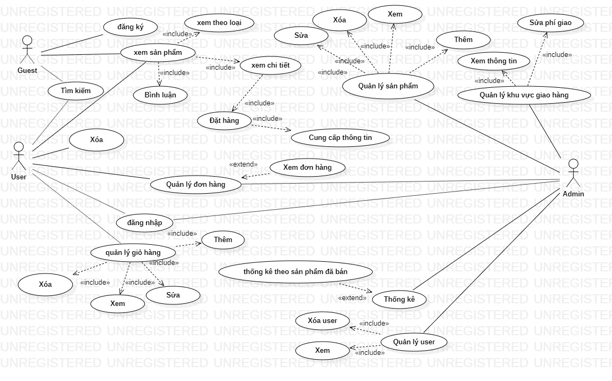

Hình 5 Lược đồ Usecase

**2.2.4 Mô tả Usecase**

|  |  |  |  |  |
| --- | --- | --- | --- | --- |
| STT | Tên nghiệp vụ | Loại nghiệp vụ | Mô tả | Ghi chú |
| 1 | Đăng kí | Lưu trữ | Guest nếu chưa có tải khoản phải đăng ký để trở thành user |  |
| 2 | Xem sản phẩm | Mô phỏng | Guest và user có thể xem các sản phẩm trên website |  |
| 3 | Xem chi tiết | Mô phỏng và tra cứu | Guest và user có thể xem thông tin chi tiết sản phẩm |  |
| 4 | Xem theo loại | Mô phỏng và tra cứu | Guest và user có thể xem các sản phẩm theo loại. |  |
| 5 | Tìm kiếm | Tra cứu | Guest và user có thể tìm kiếm sản phẩm mình mong muốn. |  |
| 6 | Đăng nhập | Truy xuất | Guest có thể đăng nhập bằng tài khoản facebook hoặc tài khoản đã đăng ký để trở thành user. |  |
| 7 | Bình luận | Lưu trữ | Guest và User có thể bình luận về sản phẩm. |  |
| 8 | Đặt hàng | Lưu trữ và giao dịch | User có thể đặt sản phẩm bằng cung cấp đầy đủ thông tin yêu cầu để tiến hành đặt hàng |  |
|  |  |  |  |  |
| 9 | Quản lý giỏ hàng | Mô phỏng và tra cứu | User có thể xem và quản lý giỏ hàng của mình như thêm, xóa, sửa các sản phẩm trong giỏ hàng |  |
| 10 | Thanh toán | Giao dịch | User có thể thanh toán khi nhận hàng |  |
| 11 | Quản lý user | Tra cứu và lưu trữ | Admin có thể xem các user và xóa user |  |
| 12 | Quản lý đơn hàng | Tra cứu và lưu trữ | User có thể xem các đơn hàng mình đã đặt và Admin có thể xem tất cả các đơn hàng của khách hàng đã đặt |  |
| 13 | Thống kê | Tra cứu, thống kê | Admin có thể xem thống kê doanh thu theo sản phẩm đã bán |  |
| 14 | Quản lý sản phẩm | Tra cứu và lưu trữ | Admin có thể xem danh sách sản phẩm, thêm, xóa, sửa các sản phẩm. |  |
| 15 | Quản lý khu vực giao hàng | Tra cứu và lưu trữ | Admin có thể xem danh sách khu vực và phí giao, sửa phí giao cho từng khu vực. |  |
| 16 | Đăng xuất | Truy xuất | User và Admin có thể đăng xuất để thoát khỏi trang web |  |

Bảng 1 Mô tả Usecase

### **2.2.5 Mô tả chi tiết Usecase**

#### ***2.2.5.1 Đăng Kí***

|  |  |
| --- | --- |
| Use Case Đăng Kí | |
| Mô tả | Cho phép người dùng đăng kí tài khoản |
| Tác nhân kích hoạt | Người dùng |
| Yêu cầu |  |
| Các bước thực hiện | B1: Truy cập vào website  B2: Bấm vào nút Đăng Kí  B3: Nhập đầy đủ thông tin yêu cầu  B4: Nhấn nút “Đăng Kí” |

Bảng 2 Mô tả Usecase Đăng kí

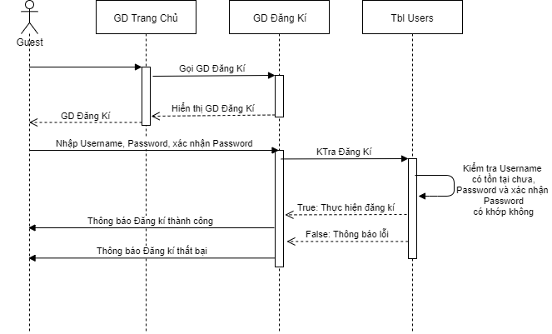

Hình 6 Sequence diagram Đăng kí

#### ***2.2.5.2 Đăng Nhập***

|  |  |
| --- | --- |
| Usecase Đăng Nhập | |
| Mô tả | Cho phép thành viên, quản trị viên đăng nhập vào trang web. |
| Tác nhân kích hoạt | Thành viên , quản trị viên |
| Tiền điều kiện | Người dùng phải có tài khoản |
| Các bước thực hiện | B1: Truy cập vào website  B2: Bấm vào nút “Đăng Nhập”  B3: Điền thông tin tài khoản và mật khẩu  B4: Nhấn nút “Đăng Nhập” |

Bảng 3 Mô tả Usecase Đăng nhập

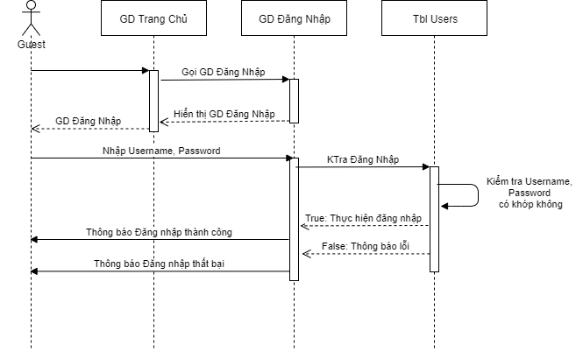

Hình 7 Sequence diagram Đăng nhập

#### ***2.2.5.3 Đăng Xuất***

|  |  |
| --- | --- |
| Usecase Đăng xuất | |
| Mô tả | Cho phép thành, quản trị viên đăng xuất khỏi ứng dụng |
| Tác nhân kích hoạt | Thành viên, quản trị viên |
| Tiền điều kiện | Người dùng phải có tài khoản |
| Các bước thực hiện | Click button “Đăng xuất” trên giao diện website |

Bảng 4 Mô tả Usecase Đăng xuất

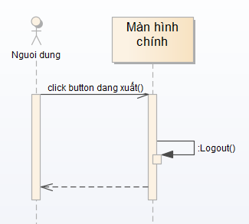

Hình 8 Sequence diagram Đăng xuất

#### ***2.2.5.4 Xem sản phẩm***

|  |  |
| --- | --- |
| Usecase Xem sản phẩm | |
| Mô tả | Cho phép người dùng và thành viên xem sản phẩm |
| Tác nhân kích hoạt | Người dùng, thành viên |
| Tiền điều kiện |  |
| Các bước thực hiện | B1: Vào website, tại trang chủ người dùng có thể xem các sản phẩm |

Bảng 5 Mô tả Usecase Xem sản phẩm

#### ***2.2.5.5 Xem chi tiết sản phẩm***

|  |  |
| --- | --- |
| Usecase Xem chi tiết sản phẩm | |
| Mô tả | Cho phép người dùng và thành viên xem chi tiết sản phẩm |
| Tác nhân kích hoạt | Người dùng, thành viên |
| Tiền điều kiện |  |
| Các bước thực hiện | B1: Truy cập vào website  B2: Tại trang chủ, di chuyển đến sản phẩm muốn xem chi tiết  B3: Click vào “Chi tiết” để xem chi tiết sản phẩm |

Bảng 6 Mô tả Usecase Xem chi tiết sản phẩm

#### ***2.2.5.6 Xem sản phẩm theo loại***

|  |  |
| --- | --- |
| Usecase Xem sản phẩm theo loại | |
| Mô tả | Cho phép người dùng và thành viên xem sản phẩm theo loại |
| Tác nhân kích hoạt | Người dùng, thành viên |
| Tiền điều kiện |  |
| Các bước thực hiện | B1: Truy cập vào website  B2: Tại trang chủ, rê chuột vào “Sản phẩm” trên thanh menu  B3: Chọn loại sản phẩm |

Bảng 7 Mô tả Usecase Xem sản phẩm theo loại

#### ***2.2.5.7 Tìm kiếm sản phẩm***

|  |  |
| --- | --- |
| Usecase Tìm kiếm | |
| Mô tả | Cho phép người dùng và thành viên tìm kiếm sản phẩm theo từ khóa cần tìm |
| Tác nhân kích hoạt | Người dùng, thành viên |
| Tiền điều kiện |  |
| Các bước thực hiện | B1: Vào website  B2: Điền từ khóa tìm kiếm vào trong text box “Tìm kiếm”  B3: Click vào “Tìm kiếm”  B4: Xem kết quả trả về |

Bảng 8 Mô tả Usecase Tìm kiếm sản phẩm

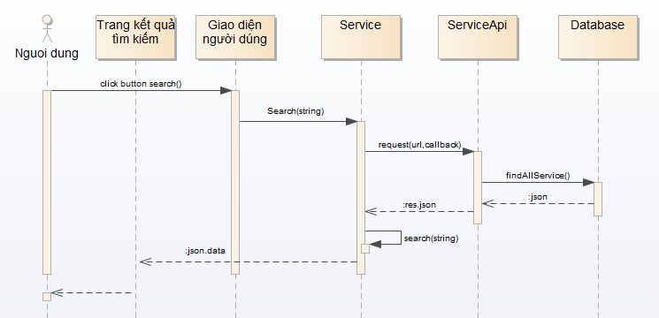

Hình 9 Sequence diagram Tìm kiếm sản phẩm

#### ***2.2.5.8 Bình luận sản phẩm***

|  |  |
| --- | --- |
| Usecase Bình luận | |
| Mô tả | Cho phép người dùng và thành viên bình luận về sản phẩm |
| Tác nhân kích hoạt | Người dùng, thành viên |
| Tiền điều kiện |  |
| Các bước thực hiện | B1: Vào website  B2: Chọn sản phẩm và Click “Chi tiết” để vào trang xem chi tiết sản phẩm  B3: Di chuyển chuột xuống phần bình luận, nhập nội dung vào textbox và “Gửi” |

Bảng 9 Mô tả Usecase Bình luận sản phẩm

#### ***2.2.5.9 Đặt hàng***

|  |  |
| --- | --- |
| Mô tả | Cho phép người dùng, thành viên đặt hàng các sản phẩm của website |
| Tác nhân kích hoạt | Người dùng, thành viên |
| Tiền điều kiện |  |
| Các bước thực hiện | Cách 1  B1: Đăng nhập vào website  B2: Tại trang chủ, chọn sản phẩm cần đặt hàng và click vào “Chi tiết”  B3: Chọn màu sắc, dung lượng bộ nhớ trong (nếu có nhiều phiên bản) của sản phẩm  B4: Nhấn nút “Mua hàng”. Sản phẩm sẽ được chuyển vào Giỏ hàng.  B5: Click vào “Giỏ hàng” để xem lại sản phẩm đã chọn.  B6: Nhập đầy đủ thông tin yêu cầu nếu là người dùng chưa đăng kí tài khoản. Nếu đã đăng nhập thì chuyển sang B7  B7: Đặt hàng thành công.  Cách 2  B1: Đăng nhập vào website  B2: Tại trang chủ, rê chuột vào “Sản phẩm” trên thanh menu và chọn loại sản phẩm  B3: Chọn sản phẩm cần đặt hàng và click vào “Chi tiết”  B4: Chọn màu sắc, dung lượng bộ nhớ trong (nếu có nhiều phiên bản) của sản phẩm  B5: Nhấn nút “Mua hàng”. Sản phẩm sẽ được chuyển vào Giỏ hàng.  B6: Click vào “Giỏ hàng” để xem lại sản phẩm đã chọn.  B7: Nhập đầy đủ thông tin yêu cầu nếu là người dùng chưa đăng kí tài khoản. Nếu đã đăng nhập thì chuyển sang B8  B8: Đặt hàng thành công. |

Bảng 10 Mô tả Usecase Đặt hàng

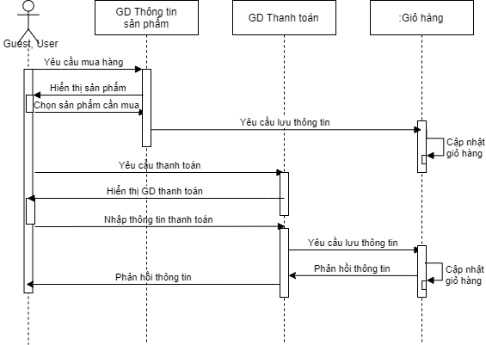

Hình 10 Sequence diagram Đặt hàng

#### ***2.2.5.10 Xem giỏ hàng***

|  |  |
| --- | --- |
| Usecase Xem giỏ hàng | |
| Mô tả | Cho phép người dùng và thành viên xem sản phẩm đang có trong giỏ hàng. |
| Tác nhân kích hoạt | Người dùng, thành viên |
| Tiền điều kiện | Đã thêm ít nhất 1 sản phẩm vào giỏ hàng |
| Các bước thực hiện | B1: Vào website  B2: Click vào icon Giỏ hàng để xem sản phẩm trong giỏ hàng |

Bảng 11 Mô tả Usecase Xem giỏ hàng

#### ***2.2.5.11 Thêm sản phẩm vào giỏ hàng***

|  |  |
| --- | --- |
| Usecase Thêm sản phẩm vào giỏ hàng | |
| Mô tả | Cho phép người dùng và thành viên thêm sản phẩm vào giỏ hàng. |
| Tác nhân kích hoạt | Người dùng, thành viên |
| Tiền điều kiện |  |
| Các bước thực hiện | B1: Truy cập website  B2: Chọn sản phẩm cần thêm vào giỏ hàng, click “Chi tiết” để đi tới trang xem chi tiết sản phẩm  B3: Click “Thêm Vào Giỏ Hàng” để thêm sản phẩm vào giỏ hàng. |

Bảng 12 Mô tả Usecase Thêm sản phẩm vào giỏ hàng

#### ***2.2.5.12 Xóa sản phẩm trong giỏ hàng***

|  |  |
| --- | --- |
| Usecase Xóa sản phẩm trong giỏ hàng | |
| Mô tả | Cho phép người dùng và thành viên xóa sản phẩm trong giỏ hàng. |
| Tác nhân kích hoạt | Người dùng, thành viên |
| Tiền điều kiện | Đã thêm sản phẩm vào giỏ hàng |
| Các bước thực hiện | B1: Truy cập website  B2: Click vào icon Giỏ hàng để xem sản phẩm trong giỏ hàng  B3: Click icon “Xóa” để xóa sản phẩm mình chọn. |

Bảng 13 Mô tả Usecase Xóa sản phẩm trong giỏ hàng

#### ***2.2.5.13 Sửa sản phẩm trong giỏ hàng***

|  |  |
| --- | --- |
| Usecase Sửa sản phẩm trong giỏ hàng | |
| Mô tả | Cho phép người dùng và thành viên sửa sản phẩm trong giỏ hàng. |
| Tác nhân kích hoạt | Người dùng, thành viên |
| Tiền điều kiện | Đã thêm sản phẩm vào giỏ hàng |
| Các bước thực hiện | B1: Truy cập website  B2: Click vào icon Giỏ hàng để xem sản phẩm trong giỏ hàng  B3: Click vào số lượng, có thể thay đổi số lượng theo nhu cầu để chỉnh sửa số lượng sản phẩm. |

Bảng 14 Mô tả Usecase Sửa sản phẩm trong giỏ hàng

#### ***2.2.5.14 Xem danh sách sản phẩm***

|  |  |
| --- | --- |
| Usecase Quản lí xem sản phẩm | |
| Mô tả | Cho phép Quản trị viên xem danh sách sản phẩm đang kinh doanh. |
| Tác nhân kích hoạt | Quản trị viên |
| Tiền điều kiện | Truy cập vào hệ thống với quyền quản trị viên |
| Các bước thực hiện | B1: Đăng nhập vào trang quản lí dành cho quản trị viên  B2: Click chuột vào mục Quản lí sản phẩm để xem danh sách sản phẩm |

Bảng 15 Mô tả Usecase Quản trị viên xem danh sách sản phẩm

#### ***2.2.5.15 Thêm sản phẩm***

|  |  |
| --- | --- |
| Usecase Thêm sản phẩm | |
| Mô tả | Cho phép Quản trị viên thêm sản phẩm |
| Tác nhân kích hoạt | Quản trị viên |
| Tiền điều kiện | Truy cập vào hệ thống với quyền quản trị viên |
| Các bước thực hiện | B1: Đăng nhập vào trang quản lí dành cho quản trị viên  B2: Click chuột vào mục Quản lí Thêm sản phẩm  B3: Click vào button “Thêm”  B4: Nhập nội dung vào các textbox  B5: Click button “Lưu” |

Bảng 16 Mô tả Usecase Quản trị viên thêm sản phẩm

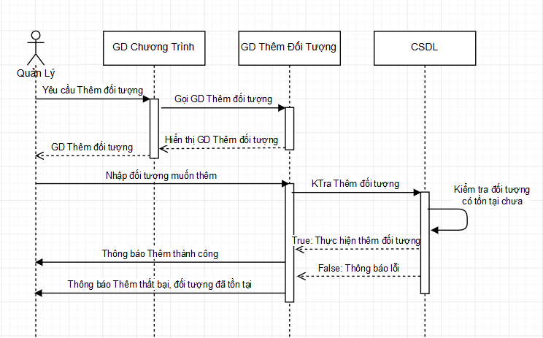

Hình 11 Sequence diagram Quản trị viên thêm sản phẩm vào danh sách các

sản phẩm đang kinh doanh

#### ***2.2.5.16 Xóa sản phẩm***

|  |  |
| --- | --- |
| Usecase Xóa sản phẩm | |
| Mô tả | Cho phép Quản trị viên xóa sản phẩm |
| Tác nhân kích hoạt | Quản trị viên |
| Tiền điều kiện | Truy cập vào hệ thống với quyền quản trị viên |
| Các bước thực hiện | B1: Đăng nhập vào website  B2: Click chuột vào mục Quản lí sản phẩm  B3: Click vào icon Xóa. |

Bảng 17 Mô tả Usecase Quản trị viên xóa sản phẩm

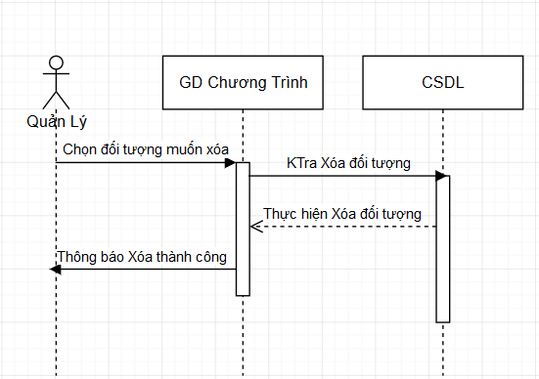

Hình 12 Sequence diagram Quản trị viên xóa sản phẩm đang kinh doanh (ngừng kinh doanh sản phẩm)

#### ***2.2.5.17 Sửa sản phẩm***

|  |  |
| --- | --- |
| Usecase Sửa sản phẩm | |
| Mô tả | Cho phép Quản trị viên sửa sản phẩm |
| Tác nhân kích hoạt | Quản trị viên |
| Tiền điều kiện | Truy cập vào hệ thống với quyền quản trị viên |
| Các bước thực hiện | B1: Đăng nhập vào website  B2: Click chuột vào mục Quản lí sản phẩm  B3: Chọn sản phẩm cần thay đổi thông tin, sau đó click vào icon Chỉnh sửa  B4: Nhập nội dung vào các textbox cần thay đổi thông tin  B5: Click button “Lưu” để lưu thông tin chỉnh sửa hoặc “Hủy bỏ” để hủy. |

Bảng 18 Mô tả Usecase Quản trị viên sửa sản phẩm

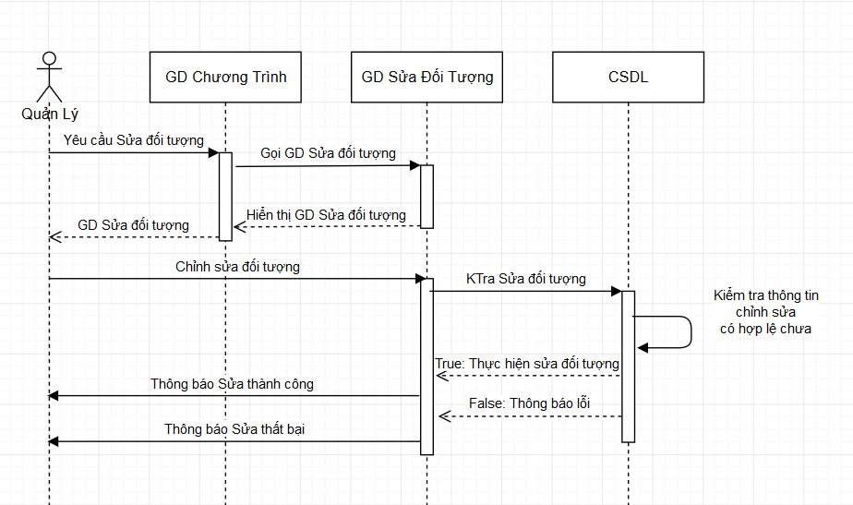

Hình 13 Sequence diagram Quản trị viên chỉnh sửa thông tin sản phẩm

#### ***2.2.5.18 Thống kê***

|  |  |
| --- | --- |
| Usecase Thống kê | |
| Mô tả | Cho phép Quản trị viên thống kê doanh thu theo sản phẩm đã bán |
| Tác nhân kích hoạt | Quản trị viên |
| Tiền điều kiện | Truy cập vào hệ thống với quyền quản trị viên |
| Các bước thực hiện | B1: Đăng nhập vào trang quản lí dành cho quản trị viên  B2: Click chuột vào mục Thống kê |

Bảng 19 Mô tả Usecase Thống kê

#### ***2.2.5.19 Quản lí đơn hàng dành cho người dùng, thành viên***

|  |  |
| --- | --- |
| Usecase Quản lí đơn hàng | |
| Mô tả | Cho phép người dùng, thành viên quản lí đơn hàng cá nhân |
| Tác nhân kích hoạt | Người dùng, thành viên |
| Tiền điều kiện |  |
| Các bước thực hiện | B1: Truy cập vào website  B2: Click chuột vào mục Quản lí đơn hàng |

Bảng 20 Mô tả Usecase Quản lí đơn hàng dành cho người dùng, thành viên

#### ***2.2.5.20 Quản lí đơn hàng dành cho quản trị viên***

|  |  |
| --- | --- |
| Usecase Quản lí đơn hàng | |
| Mô tả | Cho phép quản trị viên quản lí đơn hàng của khách hàng |
| Tác nhân kích hoạt | Quản trị viên |
| Tiền điều kiện | Truy cập vào hệ thống với quyền quản trị viên |
| Các bước thực hiện | B1: Truy cập vào trang quản lí dành cho quản trị viên  B2: Click chuột vào mục Quản lí đơn hàng |

Bảng 21 Mô tả Usecase Quản lí đơn hàng dành cho quản trị viên

#### ***2.2.5.21 Quản lí user***

|  |  |
| --- | --- |
| Usecase Quản lí user | |
| Mô tả | Cho phép quản trị viên quản lí user |
| Tác nhân kích hoạt | Quản trị viên |
| Tiền điều kiện | Truy cập vào hệ thống với quyền quản trị viên |
| Các bước thực hiện | B1: Truy cập vào trang quản lí dành cho quản trị viên  B2: Click chuột vào mục Quản lí user để xem hoặc xóa thông tin tài khoản người dùng |

Bảng 22 Mô tả Usecase Quản lí user

#### ***2.2.5.22 Quản lí khu vực giao hàng***

|  |  |
| --- | --- |
| Usecase Quản lí khu vực giao hàng | |
| Mô tả | Cho phép quản trị viên quản lí phí giao hàng theo từng khu vực giao hàng |
| Tác nhân kích hoạt | Quản trị viên |
| Tiền điều kiện | Truy cập vào hệ thống với quyền quản trị viên |
| Các bước thực hiện | B1: Truy cập vào trang quản lí dành cho quản trị viên  B2: Click chuột vào mục Quản lí phí giao để xem hoặc chỉnh sửa thông tin phí giao hàng đối với từng khu vực |

Bảng 23 Mô tả Usecase Quản lí khu vực giao hàng

# **CHƯƠNG 3: THIẾT KẾ WEBSITE**

* 1. **Đặc tả Website**

Website cửa hàng điện thoại là nơi người dùng có thể xem thông tin và hình ảnh của các sản phẩm hiện có của cửa hàng, tìm kiếm sản phẩm mình mong muốn hoặc bình luận về sản phẩm, khi xem chi tiết sản phẩm. Khi đó người dùng cũng có thể chọn mua bằng cách đặt hàng và để lại thông tin giao hàng. Bình luận về sản phẩm cũng có thể dành cho người dùng khi chưa đăng nhập, lúc này người dùng phải nhập thêm tên và một số thông tin về mail cũng như số điện thoại để tiện cho việc nhận phản hồi từ quản trị viên. Người dùng có thể tạo tài khoản cá nhân để đăng nhập vào hệ thống và trở thành thành viên chính thức hoặc có thể đăng nhập bằng tài khoản facebook.

Với vai trò là thành viên người dùng có thể tìm kiếm sản phẩm, xem sản phẩm, xem chi tiết sản phẩm, mua sản phẩm, bình luận về sản phẩm, quản lý giỏ hàng và đặt hàng. Khi đã đăng nhập vào hệ thống, thành viên có thể thực hiện các nghiệp vụ trên, khi chọn sản phẩm và đặt mua thì sản phẩm sẽ nằm trong giỏ hàng, thành viên có thể vào giỏ hàng để xem lại sản phẩm mình vừa đặt mua, có thể chỉnh sửa hoặc xóa nếu cần, và tiến hành đặt hàng bằng cách để lại thông tin giao hàng, thành viên có thể thanh toán khi nhận hàng.

Với vai trò là quản trị viên, sau khi đăng nhập hệ thống quản trị viên có các nghiệp vụ như quản lý đơn hàng gồm có xác nhận đơn hàng khi người dùng đặt hàng, quản lý user gồm có xóa user, quản lý sản phẩm như xem, thêm, xóa, sửa các sản phẩm mà cửa hàng đang kinh doanh.

* 1. **Thiết kế cơ sở dữ liệu**

**3.2.1 Diagram**



Hình 14 Diagram

### **3.2.2 Lược đồ quan hệ**

Producttype: id, name.

Producer: id, name.

Sale: id, sale.

Screen: id, name, info.

Operatingsystem: id, name, info.

Pin: id, length.

Color: id, name.

Product: id, name, description, description1, description2, description3, image, image1, image2, image3, price, new, deleted, producer, producttype, slideimg1, slideimg2, slideimg3, pin, screen, operatingsystem, sale, frontcamera, maincamera.

Usertype: id, name.

Users: id, name, email, password, usertype, logintype, deleted.

Customer: id, name, address, phone, deleted.

Order: id, orderdate, delivered, deliverydate, paid, customerid, deleted, deliveryplace, placedetail.

Orderdetail: id, ordered, productid, productname, count, price.

Comment: id, content, product, user.

Ram: id, name.

Ramproduct: idram, idproduct.

Rom: id, name.

Romproduct: idrom, idproduct.

Colorproduct: idcolor, idproduct.

Pricerange: id, price1, price2.

City: id, name, shipcost.

### **3.2.3 Mô tả thuộc tính và thành phần dữ liệu**

#### ***3.2.3.1 Bảng product***

|  |  |  |  |  |
| --- | --- | --- | --- | --- |
| **STT** | **Thuộc tính** | **Mô tả thuộc tính** | **Kiểu dữ liệu** | **Ghi chú** |
| 1 | id | Mã sản phẩm | Int | Tự tăng |
| 2 | name | Tên sản phẩm | Text |  |
| 3 | description | Mô tả sản phẩm phần đọc thêm | Text |  |
| 4 | description1 | Mô tả sản phẩm phần đọc thêm | Text |  |
| 5 | description2 | Mô tả sản phẩm phần đọc thêm | Text |  |
| 6 | description3 | Mô tả sản phẩm phần đọc thêm | Text |  |
| 7 | image | Hình sản phẩm chính | Text |  |
| 8 | image1 | Hình mô tả sản phẩm | Text |  |
| 9 | image2 | Hình mô tả sản phẩm | Text |  |
| 10 | image3 | Hình mô tả sản phẩm | Text |  |
| 11 | price | Giá sản phẩm | Int |  |
| 12 | new | Sản phẩm mới | Int |  |
| 13 | deleted | Đã xóa hay chưa | Int |  |
| 14 | producttype | Loại sản phẩm | Int |  |
| 15 | producer | Nhà sản xuất | Int |  |
| 16 | slideimg1 | Hình chi tiết | Text |  |
| 17 | slideimg2 | Hình chi tiết | Text |  |
| 18 | slideimg3 | Hình chi tiết | Text |  |
| 19 | pin | Thông tin pin | Int |  |
| 20 | screen | Màn hình | Int |  |
| 21 | operating system | Hệ điều hành | Int |  |
| 22 | sale | Phần trăm sale | Int |  |
| 23 | frontcamera | Camera trước | Text |  |
| 24 | maincamera | Camera sau | Text |  |

Bảng 24 Mô tả Bảng product

#### **3.2.3.2 Bảng producttype**

|  |  |  |  |  |
| --- | --- | --- | --- | --- |
| ***STT*** | ***Thuộc tính*** | ***Mô tả thuộc tính*** | ***Kiểu dữ liệu*** | ***Ghi chú*** |
| *1* | *id* | *Mã loại sản phẩm* | *Int* | *Tự tăng* |
| *2* | *name* | *Tên loại sản phẩm* | *Text* |  |

Bảng 25 Mô tả Bảng producttype

#### ***3.2.3.3 Bảng producer***

|  |  |  |  |  |
| --- | --- | --- | --- | --- |
| **STT** | **Thuộc tính** | **Mô tả thuộc tính** | **Kiểu dữ liệu** | **Ghi chú** |
| 1 | id | Mã nhà sản xuất | Int | Tự tăng |
| 2 | name | Tên nhà sản xuất | Text |  |

Bảng 26 Mô tả Bảng producer

#### ***3.2.3.4 Bảng screen***

|  |  |  |  |  |
| --- | --- | --- | --- | --- |
| **STT** | **Thuộc tính** | **Mô tả thuộc tính** | **Kiểu dữ liệu** | **Ghi chú** |
| 1 | id | Mã màn hình | Int | Tự tăng |
| 2 | name | Tên màn hình | Text |  |
| 3 | info | Thông tin màn hình | Text |  |

Bảng 27 Mô tả Bảng screen

#### ***3.2.3.5 Bảng operatingsystem***

|  |  |  |  |  |
| --- | --- | --- | --- | --- |
| **STT** | **Thuộc tính** | **Mô tả thuộc tính** | **Kiểu dữ liệu** | **Ghi chú** |
| 1 | id | Mã hệ điều hành | Int | Tự tăng |
| 2 | name | Tên hệ điều hành | Text |  |
| 3 | info | Thông tin hệ điều hành | Text |  |

Bảng 28 Mô tả Bảng operatingsystem

#### ***3.2.3.6 Bảng color***

|  |  |  |  |  |
| --- | --- | --- | --- | --- |
| **STT** | **Thuộc tính** | **Mô tả thuộc tính** | **Kiểu dữ liệu** | **Ghi chú** |
| 1 | id | Mã màu | Int | Tự tăng |
| 2 | name | Tên màu | Text |  |

Bảng 29 Mô tả Bảng color

#### ***3.2.3.7 Bảng ram***

|  |  |  |  |  |
| --- | --- | --- | --- | --- |
| **STT** | **Thuộc tính** | **Mô tả thuộc tính** | **Kiểu dữ liệu** | **Ghi chú** |
| 1 | id | Mã ram | Int | Tự tăng |
| 2 | name | Dung lượng ram | Text |  |

Bảng 30 Mô tả Bảng ram

#### ***3.2.3.8 Bảng rom***

|  |  |  |  |  |
| --- | --- | --- | --- | --- |
| **STT** | **Thuộc tính** | **Mô tả thuộc tính** | **Kiểu dữ liệu** | **Ghi chú** |
| 1 | id | Mã rom | Int | Tự tăng |
| 2 | name | Dung lượng rom | Text |  |

Bảng 31 Mô tả Bảng rom

#### **3.2.3.9 Bảng pin**

|  |  |  |  |  |
| --- | --- | --- | --- | --- |
| **STT** | **Thuộc tính** | **Mô tả thuộc tính** | **Kiểu dữ liệu** | **Ghi chú** |
| 1 | id | Mã pin | Int | Tự tăng |
| 2 | length | Dung lượng pin | Text |  |

Bảng 32 Mô tả Bảng pin

#### **3.2.3.10 Bảng sale**

|  |  |  |  |  |
| --- | --- | --- | --- | --- |
| **STT** | **Thuộc tính** | **Mô tả thuộc tính** | **Kiểu dữ liệu** | **Ghi chú** |
| 1 | id | Mã sale | Int | Tự tăng |
| 2 | sale | Phần trăm sale | Int |  |

Bảng 33 Mô tả Bảng sale

#### ***3.2.3.11 Bảng ramproduct***

|  |  |  |  |  |
| --- | --- | --- | --- | --- |
| **STT** | **Thuộc tính** | **Mô tả thuộc tính** | **Kiểu dữ liệu** | **Ghi chú** |
| 1 | idram | Mã ram | Int |  |
| 2 | idproduct | Mã sản phẩm | Int |  |

Bảng 34 Mô tả Bảng ramproduct

#### ***3.2.3.12 Bảng romproduct***

|  |  |  |  |  |
| --- | --- | --- | --- | --- |
| **STT** | **Thuộc tính** | **Mô tả thuộc tính** | **Kiểu dữ liệu** | **Ghi chú** |
| 1 | idrom | Mã rom | Int |  |
| 2 | idroduct | Mã sản phẩm | Int |  |

Bảng 35 Mô tả Bảng romproduct

#### ***3.2.3.13 Bảng colorproduct***

|  |  |  |  |  |
| --- | --- | --- | --- | --- |
| **STT** | **Thuộc tính** | **Mô tả thuộc tính** | **Kiểu dữ liệu** | **Ghi chú** |
| 1 | idcolor | Mã màu | Int |  |
| 2 | idproduct | Mã sản phẩm | Int |  |

Bảng 36 Mô tả Bảng colorproduct

#### ***3.2.3.14 Bảng usertype***

|  |  |  |  |  |
| --- | --- | --- | --- | --- |
| **STT** | **Thuộc tính** | **Mô tả thuộc tính** | **Kiểu dữ liệu** | **Ghi chú** |
| 1 | id | Mã loại user | Int |  |
| 2 | name | Tên loại user | Text |  |

Bảng 37 Mô tả Bảng usertype

#### ***3.2.3.15 Bảng users***

|  |  |  |  |  |
| --- | --- | --- | --- | --- |
| **STT** | **Thuộc tính** | **Mô tả thuộc tính** | **Kiểu dữ liệu** | **Ghi chú** |
| 1 | id | Mã user | Int | Tự tăng |
| 2 | name | Tên user | Text |  |
| 3 | email | Email | Text |  |
| 4 | password | Mật khẩu | Text |  |
| 5 | usertype | Loại user | Int |  |
| 6 | logintype | Loại đăng nhập | Int |  |
| 7 | deleted | Đã xóa hay chưa | Int |  |

Bảng 38 Mô tả Bảng users

#### ***3.2.3.16 Bảng customer***

|  |  |  |  |  |
| --- | --- | --- | --- | --- |
| **STT** | **Thuộc tính** | **Mô tả thuộc tính** | **Kiểu dữ liệu** | **Ghi chú** |
| 1 | id | Mã khách hàng | Int | Tự tăng |
| 2 | name | Tên khách hàng | Text |  |
| 3 | address | Địa chỉ | Text |  |
| 4 | phone | Số điện thoại | Int |  |
| 5 | deleted | Đã xóa hay chưa | Int |  |

Bảng 39 Mô tả Bảng customer

#### ***3.2.3.17 Bảng orders***

|  |  |  |  |  |
| --- | --- | --- | --- | --- |
| **STT** | **Thuộc tính** | **Mô tả thuộc tính** | **Kiểu dữ liệu** | **Ghi chú** |
| 1 | id | Mã hóa đơn | Int | Tự tăng |
| 2 | orderdate | Ngày đặt hàng | Text |  |
| 3 | delivered | Đã giao hay chưa | Int |  |
| 4 | deliverydate | Ngày giao | Text |  |
| 5 | paid | Đã thanh toán chưa | Int |  |
| 6 | customerid | Mã khách hàng | Int |  |
| 7 | deleted | Đã xóa hay chưa | Int |  |
| 8 | deliveryplace | Tỉnh, thành phố giao hàng | Text |  |
| 9 | placedetail | Địa chỉ cụ thể giao hàng | Text |  |

Bảng 40 Mô tả Bảng orders

#### ***3.2.3.18 Bảng orderdetail***

|  |  |  |  |  |
| --- | --- | --- | --- | --- |
| **STT** | **Thuộc tính** | **Mô tả thuộc tính** | **Kiểu dữ liệu** | **Ghi chú** |
| 1 | id | Mã chi tiết hóa đơn | Int | Tự tăng |
| 2 | orderid | Mã hóa đơn | Int |  |
| 3 | productid | Mã sản phẩm | Int |  |
| 4 | productname | Tên sản phẩm | Text |  |
| 5 | count | Số lượng | Int |  |
| 6 | price | Đơn giá | Int |  |

Bảng 41 Mô tả Bảng orderdetail

#### ***3.2.3.19 Bảng pricerange***

|  |  |  |  |  |
| --- | --- | --- | --- | --- |
| **STT** | **Thuộc tính** | **Mô tả thuộc tính** | **Kiểu dữ liệu** | **Ghi chú** |
| 1 | id | Mã khoảng giá | Int | Tự tăng |
| 2 | price1 | Giá bắt đầu | Int |  |
| 3 | price2 | Giá kết thúc | Int |  |

Bảng 42 Mô tả Bảng pricerange

#### ***3.2.3.20 Bảng city***

|  |  |  |  |  |
| --- | --- | --- | --- | --- |
| **STT** | **Thuộc tính** | **Mô tả thuộc tính** | **Kiểu dữ liệu** | **Ghi chú** |
| 1 | id | Mã thành phố | Int | Tự tăng |
| 2 | name | Tên thành phố | Text |  |
| 3 | shipcost | Phí giao hàng | Int |  |

Bảng 43 Mô tả Bảng city

#### ***3.2.3.21 Bảng comment***

|  |  |  |  |  |
| --- | --- | --- | --- | --- |
| **STT** | **Thuộc tính** | **Mô tả thuộc tính** | **Kiểu dữ liệu** | **Ghi chú** |
| 1 | id | Mã bình luận | Int | Tự tăng |
| 2 | content | Nội dung | Text |  |
| 3 | product | Sản phẩm | Int |  |
| 4 | user | Người bình luận | Int |  |

Bảng 44 Mô tả Bảng comment

* 1. **Thiết kế giao diện**
     1. **Trang Người dùng, thành viên**
        1. **Trang đăng nhập, đăng ký**

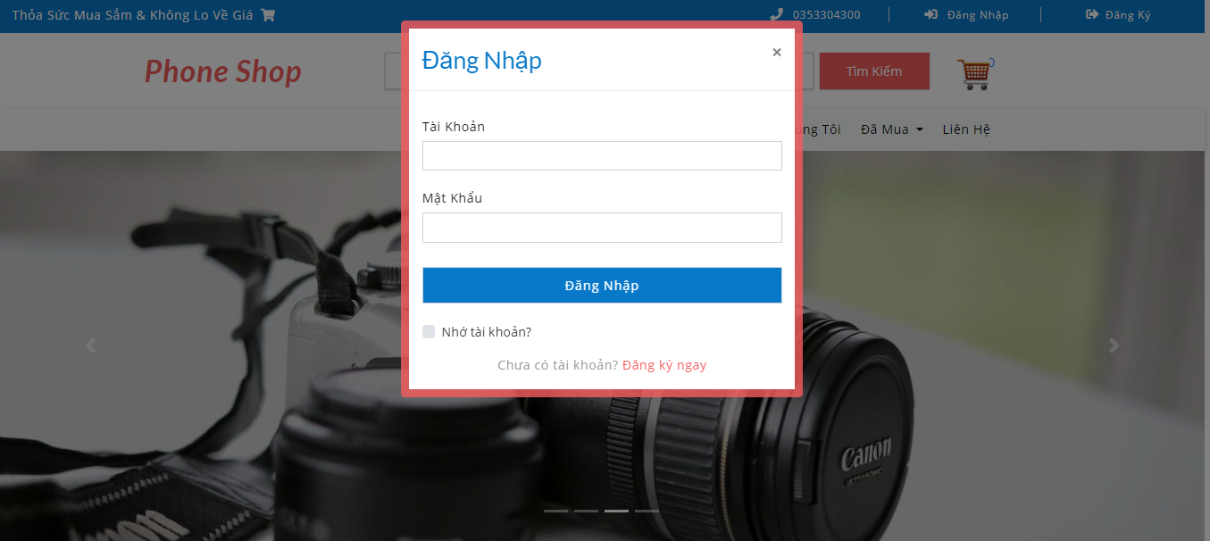

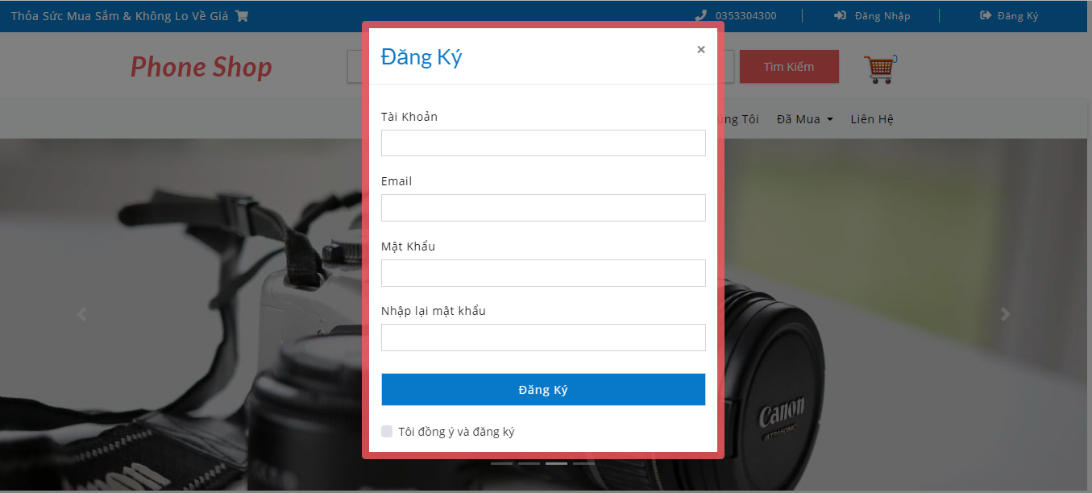

Hình 15 Giao diện Đăng nhập, Đăng ký

* + - 1. **Trang chủ**

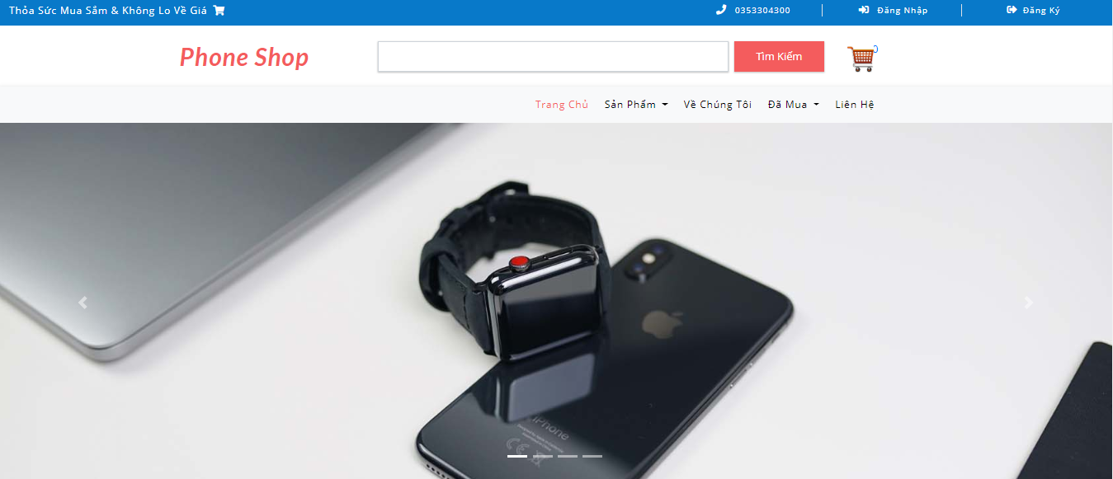

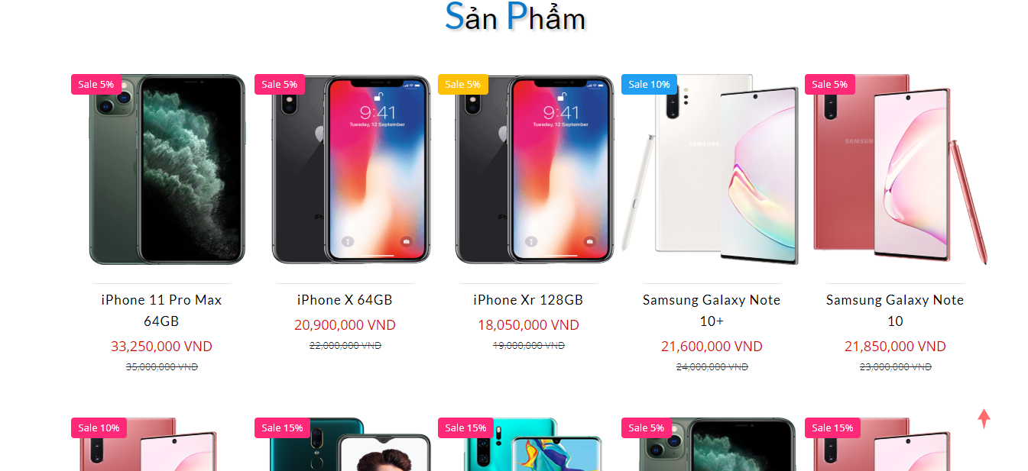

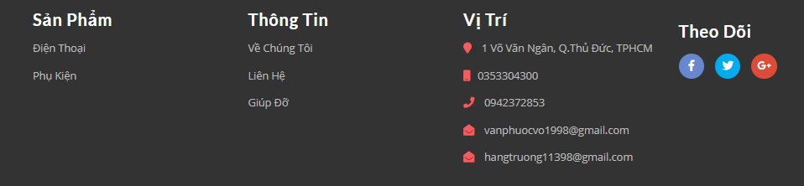

Hình 16 Giao diện Trang chủ

* + - 1. **Trang xem sản phẩm**

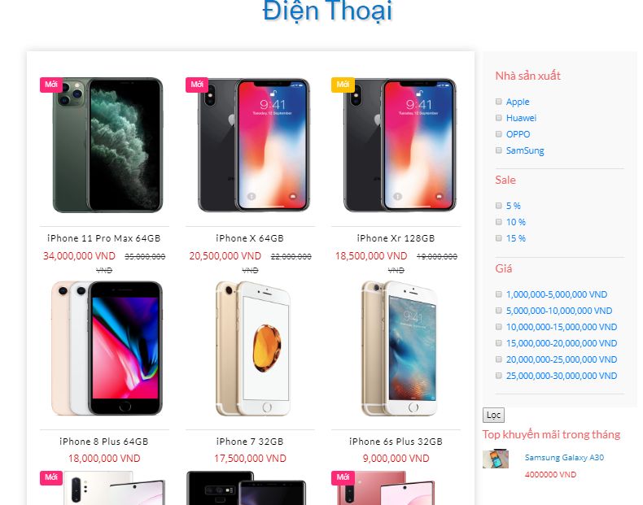

Hình 17 Giao diện Người dùng xem sản phẩm

* + - 1. **Trang xem chi tiết sản phẩm**

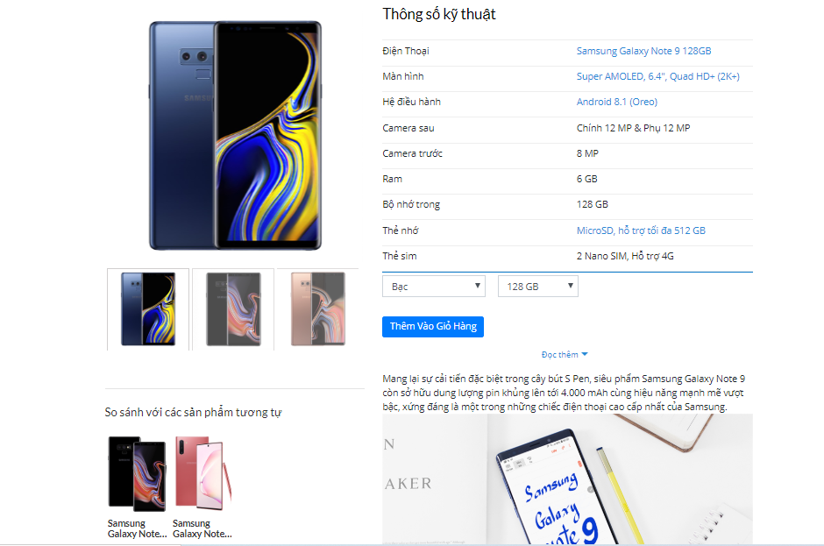

Hình 18 Giao diện Người dùng xem chi tiết sản phẩm

* + - 1. **Trang giỏ hàng, đặt hàng**

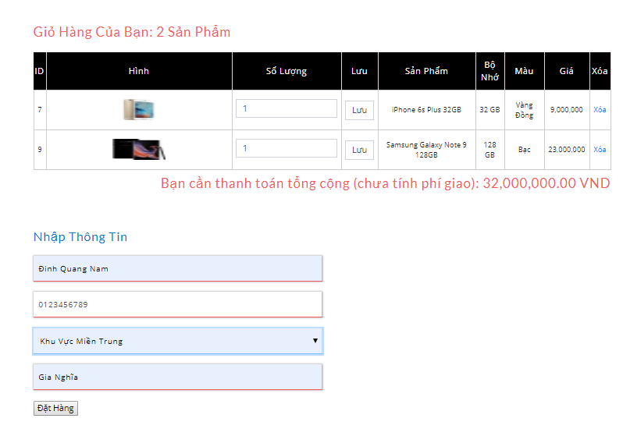

Hình 19 Giao diện Giỏ hàng, đặt hàng

* + - 1. **Trang xem đơn hàng**

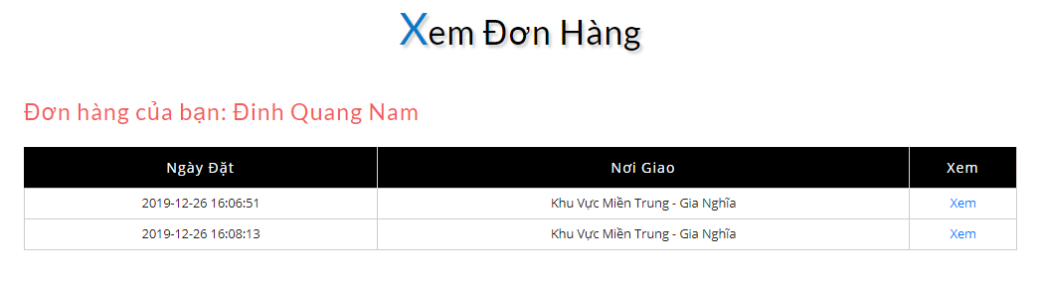

Hình 20 Giao diện Xem đơn hàng

* + - 1. **Trang xem chi tiết đơn hàng**

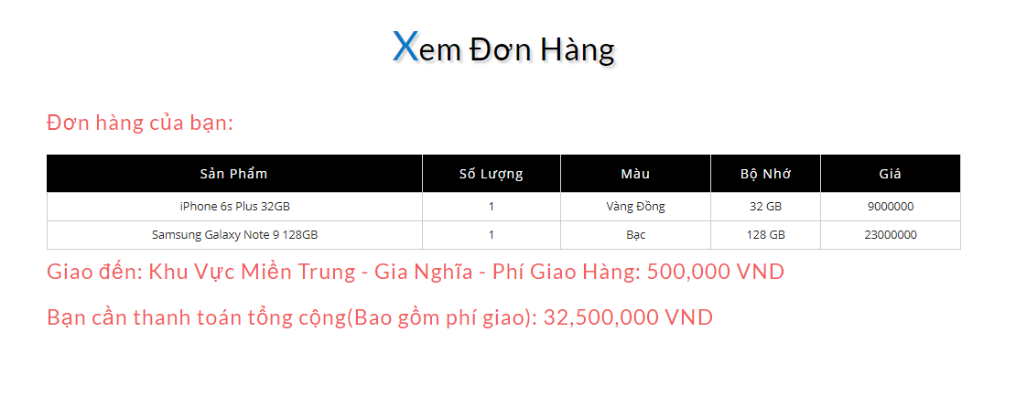

Hình 21 Giao diện Xem chi tiết đơn hàng đã đặt

* + 1. **Trang Quản trị viên**
       1. **Trang quản lý sản phẩm**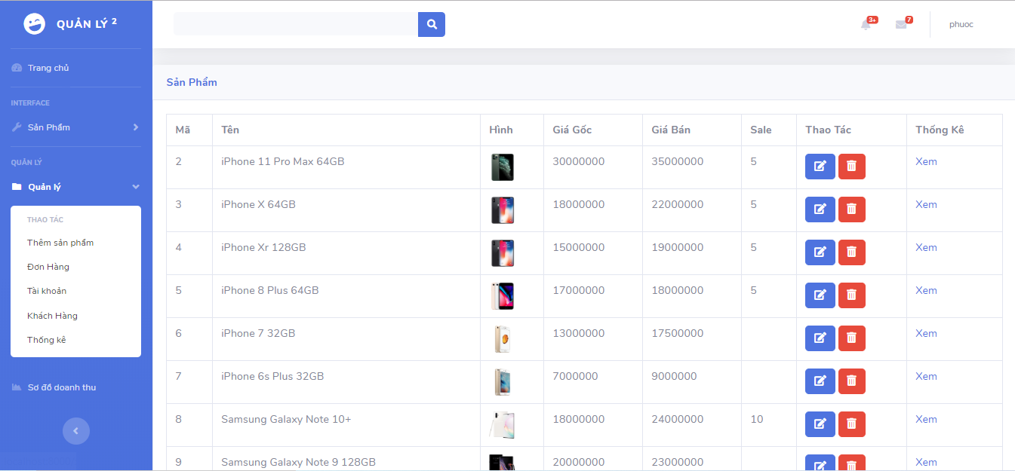

Hình 22 Giao diện Trang quản lý sản phẩm

* + - 1. **Trang quản lý khách hàng**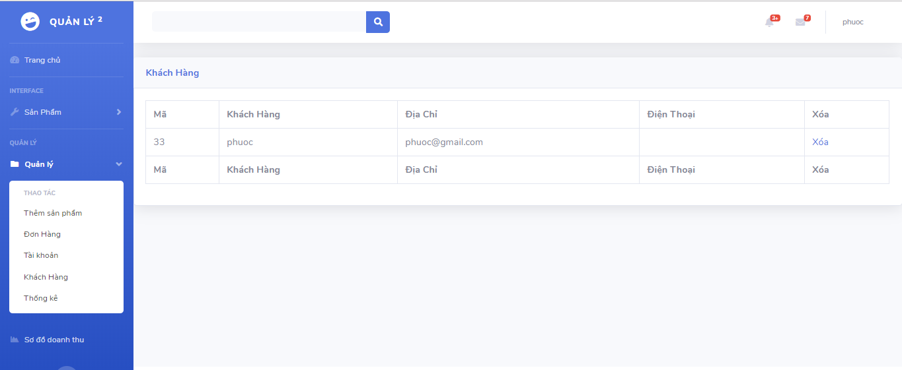

Hình 23 Giao diện Trang quản ly khách hàng

* + - 1. **Trang xem hóa đơn**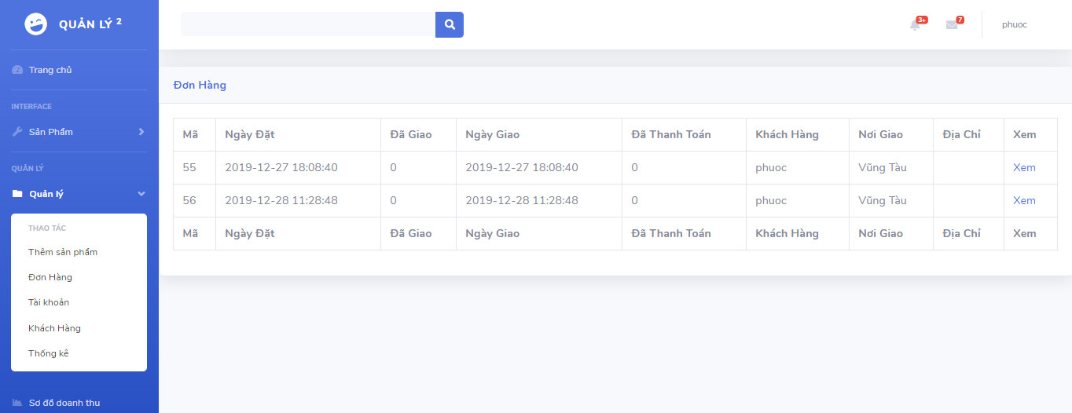

Hình 24 Giao diện Trang xem hóa đơn

* + - 1. **Trang xem chi tiết hóa đơn mua hàng**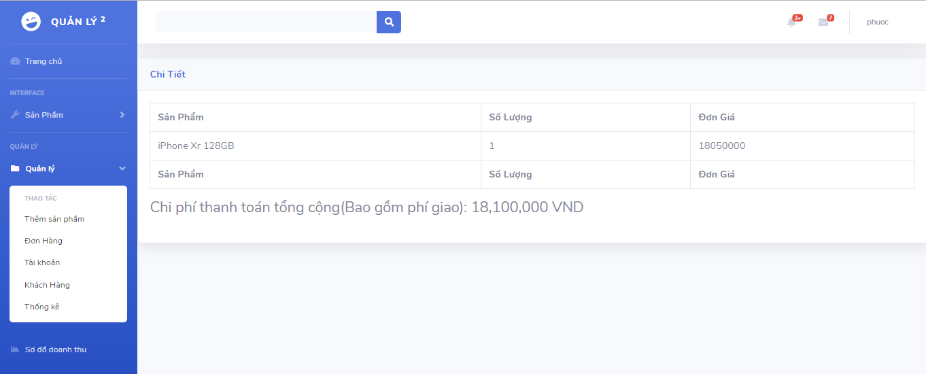

Hình 25 Giao diện trang xem chi tiết hóa đơn mua hàng

* + - 1. **Trang quản lý tài khoản**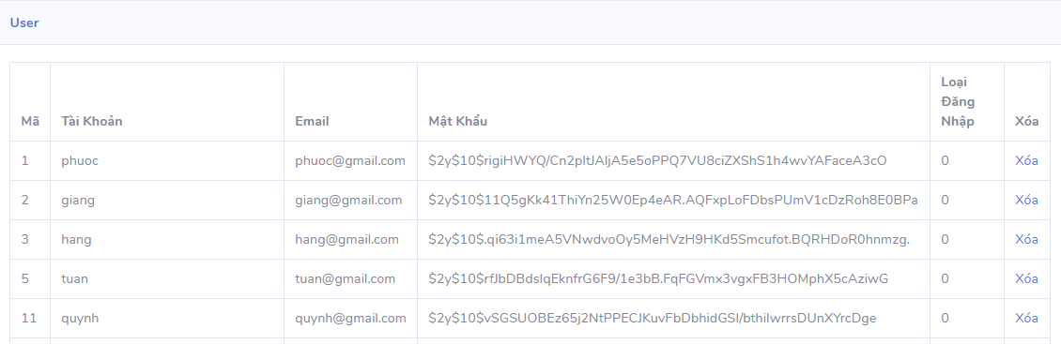

Hình 26 Giao diện Trang quản lý tài khoản

* + - 1. **Trang thêm sản phẩm**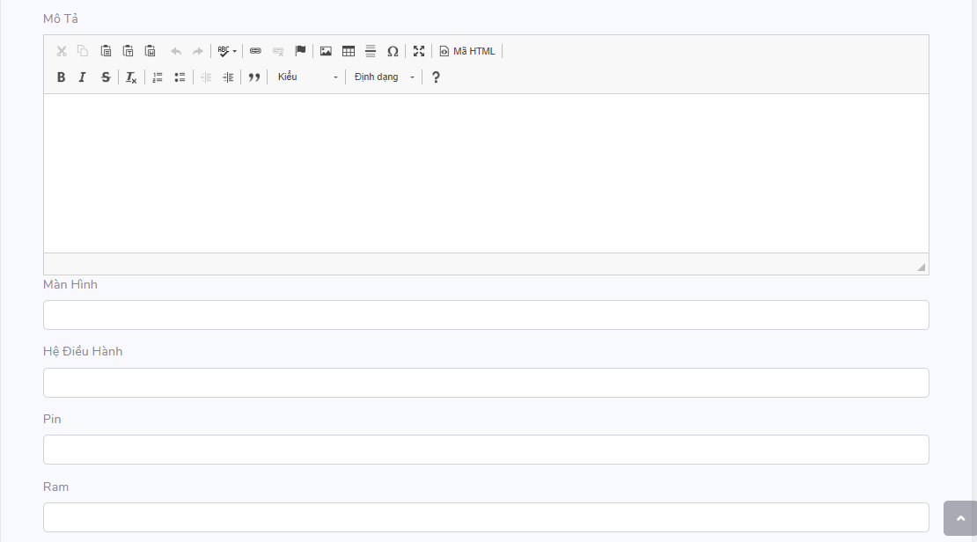

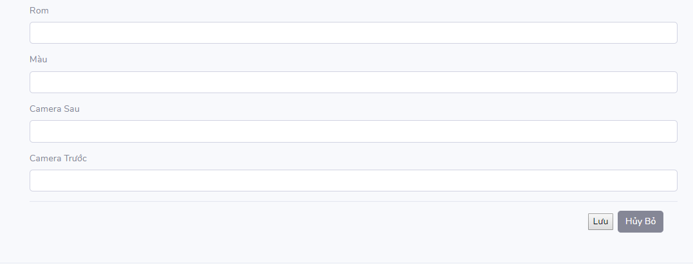

Hình 27 Giao diện trang thêm sản phẩm

* + - 1. **Trang quản lý phí giao hàng**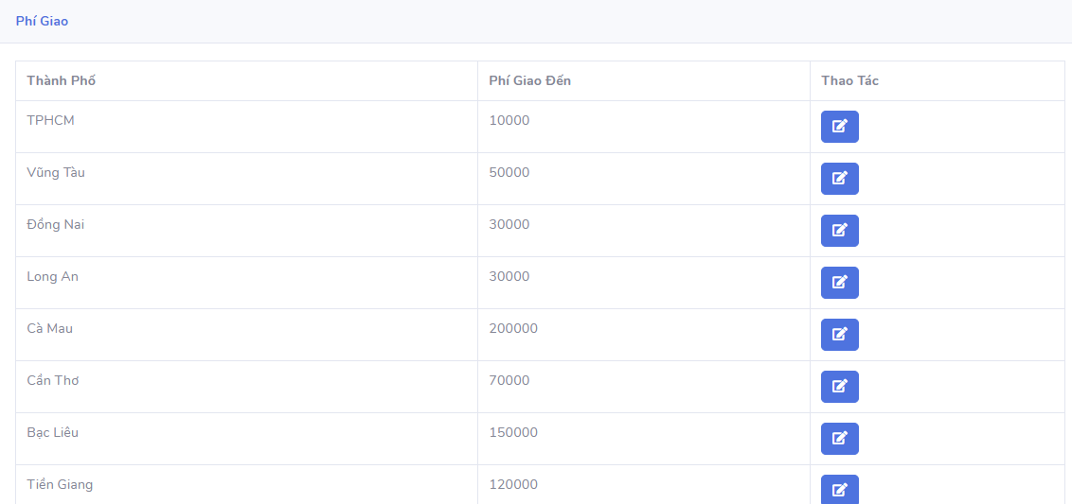

Hình 28 Giao diện Trang quản lý phí giao hàng

* + - 1. **Trang sửa phí giao**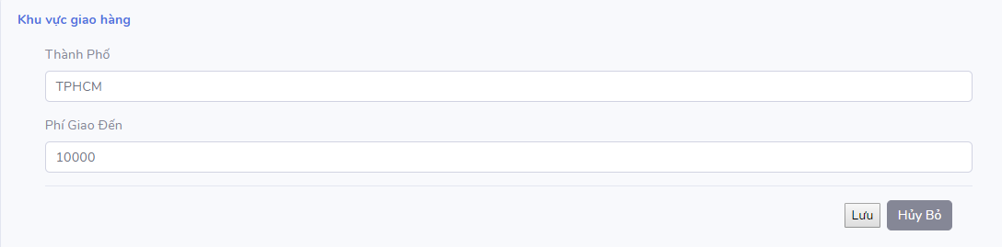

Hình 29 Giao diện Trang sửa phí giao

**PHẦN KẾT LUẬN**

## **Kết quả đạt được:**

Sau thời gian nghiên cứu và thực hiện đề tài “Tìm hiểu và xây dựng website cửa hàng điện thoại với Laravel”, nhóm đã nắm được các kiến thức nền tảng về Laravel và đã ứng dụng để hoàn thành trang Website cửa hàng điện thoại như dự kiến.

## **Ưu điểm:**

Ứng dụng có những ưu điểm sau:

* Đáp ứng được các chức năng cơ bản cho một website cửa hàng điện thoại.
* Giúp quản lý sản phẩm dễ dàng và hiệu quả.
* Giao diện dễ sử dụng.

## **Hạn chế:**

Ứng dụng có những nhược điểm sau:

* Tốc độ xử lý vẫn còn chậm.
* Chưa đi sâu vào vấn đề bảo mật.
* Vẫn còn vài chức năng chưa hoàn thiện.
* Chưa sử dụng được một số công nghệ để không reload lại trang web như Ajax, ...
* Chưa tối ưu được các chức năng, cũng như thành phần xử lý trên giao diện.
* Trang web load chậm.

## **Hướng phát triển:**

Vì thời gian nghiên cứu và nguồn lực có hạn nên ứng dụng vẫn còn nhiều thiếu sót. Trong tương lai nhóm sẽ cố gắng phát triển công cụ theo hướng:

* Tăng tốc độ xử lý.
* Hoàn thiện các chức năng còn lại.
* Bảo mật ứng dụng.
* Bổ sung AI cho trang web.

**TÀI LIỆU THAM KHẢO**

* + - 1. <https://laravel.com/>
      2. <https://techmaster.vn/posts/34646/lap-trinh-laravel-cho-nguoi-moi-bat-dau>
      3. <https://stackoverflow.com/>
      4. [https://laracasts.com](https://laracasts.com/)